МИНИСТЕРСТВО НАУКИ И ВЫСШЕГО ОБРАЗОВАНИЯ РОССИЙСКОЙ ФЕДЕРАЦИИ

Сыктывкарский лесной институт (филиал)
федерального государственного бюджетного образовательного
учреждения высшего образования
«Санкт-Петербургский государственный лесотехнический
университет имени С.М. Кирова» (СЛИ)

Транспортно-технологический факультет
Кафедра Технологические, транспортные машины и оборудование

УТВЕРЖДАЮ
Директор СЛИ
__________________ Л. А. Гурьева
«____»___________ 20__ г.

самостоятельная работа студентов

по дисциплине
введение в профессиональную деятельность
(название дисциплины в соответствии с учебным планом)

Наименование ООП ВО: «Машины и оборудование лесного комплекса»
Направление подготовки: 15.03.02 «Технологические машины и оборудование»
Направленность (профиль): «Машины и оборудование лесного комплекса»

(шифр и наименование направления)

Программа подготовки: академический бакалавриат

Форма обучения: очная, заочная

Сыктывкар 20__
Самостоятельная работа составлена с учетом требований Федерального государственного образовательного стандарта по направлению подготовки 15.03.02 «Технологические машины и оборудование», утвержденного приказом Минобрнауки России «20» октября 2015г. № 1170.

рассмотрена и утверждена на заседании кафедры «Технологические, транспортные машины и оборудование» ___________________20__ г., протокол № _.

Разработчик: ______________________________________________________________
(должность, звание) (подпись) (Ф.И.О.)

Заведующий кафедрой, к.т.н., доцент «Технологические, транспортные машины и оборудование»
_______________________________________ Свойкин Владимир Федорович

Заведующий выпускающей кафедрой «Технологические, транспортные машины и оборудование» __________________________ Свойкин Владимир Федорович

Декан транспортно-технологического факультета
________________________________ Самородницкий Александр Анатольевич

1. ЦЕЛЬ И ЗАДАЧИ ДИСЦИПЛИНЫ
Цель преподавания дисциплины – формирование осознанного интереса к будущей профессии, развитие понимания задач лесного комплекса и настроя на хорошую учебу в вузе; ознакомление студентов с выбранным ими направлением профессиональной деятельности, программой обучения, основными требованиями к профессиональной подготовке.
Основные задачи дисциплины:
– ознакомление студентов с избранной профессией, перспективами развития отрасли, в которой им предстоит работать;
- организация работы лесозаготовительных предприятий;
- доведение до студентов целей и задач высшего технического образования, значения специальности для общества, государственные стандарты по изучению специальности;
- ускорить процесс адаптации студентов в вузе, помочь им быстрее войти в активную жизнь института, облегчить усвоение учебных дисциплин;
- ознакомить студентов с областью, объектами и видами их профессиональной деятельности;
- разъяснить задачи проектно-конструкторской, производственно-технологической и организационно-управленческой деятельности;
- сформировать у студентов устойчивый интерес к выбранной сфере профессиональной деятельности.
Студент должен знать и уметь:
- освоить содержание и характер будущей профессии;
- освоить структуру и организацию учебного процесса в вузе, наиболее рациональные формы и методы самостоятельной и аудиторной работы;
- знать права и обязанности студента вуза;
- освоить основы библиографии, уметь эффективно организовать свою самостоятельную работу;
уметь пользоваться фондами библиотеки и рационально работать с книгой.

2. ПЕРЕЧЕНЬ КОМПЕТЕНЦИЙ С УКАЗАНИЕМ ЭТАПОВ ИХ ФОРМИРОВАНИЯ В ПРОЦЕССЕ ОСВОЕНИЯ ООП
Перечень планируемых результатов обучения по дисциплине, соотнесенных с планируемыми результатами освоения образовательной программы.

2.1. ПЕРЕЧЕНЬ КОМПЕТЕНЦИЙ
Процесс изучения дисциплины направлен на формирование следующих компетенций:
- способностью работать в коллективе, толерантно воспринимая социальные, этнические, конфессиональные и культурные различия (ОК-6);
В результате освоения компетенции ОК-6 студент должен:
Знать: социальные, этнические, конфессиональные и культурные различия;
Уметь: работать в коллективе, толерантно воспринимая социальные, этнические, конфессиональные и культурные различия;
Владеть: способностью работать в коллективе, толерантно воспринимая социальные, этнические, конфессиональные и культурные различия.

2.2. ЭТАПЫ ФОРМИРОВАНИЯ КОМПЕТЕНЦИЙ
Планируемые уровни компетенции у студентов, с указанием этапов их формируемые в процессе освоения образовательной программы
- способностью работать в коллективе, толерантно воспринимая социальные, этнические, конфессиональные и культурные различия (ОК-6).
Пороговый уровень освоения компетенции:
знать: социальные, этнические, конфессиональные и культурные различия;
уметь: воспринимать социальные, этнические, конфессиональные и культурные различия;
владеть: способностью работать в коллективе, воспринимая социальные, этнические, конфессиональные и культурные различия.
Продвинутый уровень освоения компетенции:
Знать: социальные, этнические, конфессиональные и культурные различия к выбранной сфере профессиональной деятельности;
Уметь: работать в коллективе, толерантно воспринимая социальные, этнические, конфессиональные и культурные различия к выбранной сфере профессиональной деятельности;
Владеть: способностью работать в коллективе, толерантно воспринимая социальные, этнические, конфессиональные и культурные различия к выбранной сфере профессиональной деятельности.
Повышенный уровень освоения компетенций:
Знать: каким образом работать в коллективе, толерантно воспринимая социальные, этнические, конфессиональные и культурные различия к выбранной сфере профессиональной деятельности;
Уметь: работать в коллективе, толерантно воспринимая социальные, этнические, конфессиональные и культурные различия к выбранной сфере профессиональной деятельности;
Владеть: способностью работать в коллективе, толерантно воспринимая социальные, этнические, конфессиональные и культурные различия к выбранной сфере профессиональной деятельности.

3. РЕКОМЕНДАЦИИ ПО САМОСТОЯТЕЛЬНОЙ ПОДГОТОВКЕ СТУДЕНТОВ

3.1. Методические рекомендации по самостоятельному изучению тем по дисциплине «Введение в профессиональную деятельность»
Самостоятельная работа студентов по изучению отдельных тем дисциплины включает поиск учебных пособий по данному материалу, проработку и анализ теоретического материала, самоконтроль знаний по данной теме с помощью нижеприведенных контрольных вопросов и заданий.

Самостоятельная работа студентов по изучению отдельных тем дисциплины включает поиск учебных пособий по данному материалу, проработку и анализ теоретического материала, самоконтроль знаний по данной теме с помощью нижеприведенных контрольных вопросов.

Наименование темы | Контрольные вопросы и задания
Организация учебной деятельности студентов | - Продолжительность учебной пары?  - Расположение кабинетов и зданий?  - Структура учебного подразделения института.
Библиотека и библиография | 1. Каталоги.  2. Организация работы библиотеки.
Сведения о будущей специальности | - Краткая история развития лесной промышленности Республики Коми.  - Предметы, рассматриваемые в учебном процессе.  - Где может работать инженер-механик?
Понятие о лесозаготовительном производстве | 1 Лесосечные работ.  2. Транспорт леса.  3Лесные склады.
Технология и оборудование лесосечных работ | - Механизированная валка деревьев.  2.Машинная валка деревьев.  3 . Очистка деревьев от сучьев.  4.Трелевка лесоматериалов.
Транспорт леса и его значение в процессах лесного комплекса | 1.Лесотранспортные системы (магистраль, ветка, ус).  2.Лесотранспортные средства (автомобили, локомотивы, вагоны, автопоезда) .
Технология и оборудования лесопромышленных складов | 1Технология лесоскладских работ.  2.Назначение лесопромышленных складов.  3.Поперечная распиловка круглых лесоматериалов.
Технологические схемы лесопромышленных складов | 1.Поточные линии лесопромышленных складов.  2.Участки лесопромышленных складов.  3.Цехи лесопромышленных складов.

3.2. Методические рекомендации по самостоятельной подготовке к практическим занятиям

Практические занятия выполняются студентами в соответствии с учебной программой, согласно методического указания.

Самостоятельная работа студентов по подготовке к практическим занятиям включает проработку тем, включенных в рабочую программу, а также самоконтроль знаний по темам.

Практическая работа №1
Тема 2. ПРИМЕР 1 .Примеры разработаны для студентов Сыктывкарского лесного института.
Библиографические описания в списках должны быть составлены в соответствии со следующими ГОСТоми
1.ГОСТ Р 7.0.100-2018. Национальный стандарт Российской Федерации. Система стандартов по информации, библиотечному и издательскому делу. Библиографическая запись. Библиографическое описание. Общие требования и правила составления"
2.ГОСТ 7.1-2003 «Библиографическая запись. Библиографическое описание. Общие требования и правила составления».
3.ГОСТ 7-82-2001 «Библиографическая запись. Библиографическое описание электронных ресурсов. Общие требования и правила составления».ГОСТ 7.0.12-2011 «Библиографическая запись. Сокращение слов и словосочетаний в русском языке. Общие требования и правила».

Содержание
Часть 1. Примеры библиографического описания печатных (бумажных) изданий ………………3
Книги (монографии, учебники, словари, энциклопедии и т. д.) ………………………………3
– книги одного автора: ………………………………………………………………………………3
– книги двух авторов: ………………………………………………………………………………3
– книги трёх авторов: ………………………………………………………………………………3
– книги четырех авторов: ………………………………………………………………………3
– книги более четырех авторов: ………………………………………………………………4
– книги под редакцией, составители и т. д.: ………………………………………………………4
– методические и учебно-методические пособия: ………………………………………………4
– отдельный том многотомного издания: ………………………………………………………4
Статьи из журналов и газет, главы из книг ………………………………………………………5
– статьи из журнала одного автора:…………………. ………………………………………5
– статьи из журнала двух авторов: ………………………………………………………………5
– статьи из журнала трёх авторов: ………………………………………………………………5
– статьи из журнала четырёх авторов: ………………………………………………………5
– статьи из журнала более четырёх авторов: ………………………………………………5
– статьи из газеты: ………………………………………………………………………………5
– статьи из сборника, материалы конференций: ………………………………………………6
– раздел, глава из книги: ………………………………………………………………………6
Диссертации, авторефераты диссертаций ………………………………………………………6
Патенты ………………………………………………………………………………………………6
Внутренние документы предприятия, организации (устав, бухгалтерский баланс, годовой отчет, штатное расписание, правила внутреннего распорядка и т.д.) ………………………………………7
Часть 2. Примеры библиографического описания электронных ресурсов ………………………7
Информация со справочно-правовой системы «КонсультантПлюс» ………………………………7
– книги: ………………………………………………………………………………………………7
– статьи из журналов: ………………………………………………………………………………7
– нормативно-правовые акты, ГОСТы, СП, федеральные законы, приказы, указы и т.д. : 7
Книги с электронно-библиотечных систем («Университетская библиотека онлайн», «Издательство «Лань») ………………………………………………………………………………8
Книги из электронных каталогов ………………………………………………………………9
– книга, методическое пособие: ………………………………………………………………9
– статьи из журналов, представленных в электронном виде: ………………………………9
– статьи из электронных журналов: ………………………………………………………………9
Интернет–ресурсы ……………………………………………………………………………………..10
– сайт в целом: ……………………………………………………………………………………..10
– раздел из сайта: ……………………………………………………………………………..10
CD–диски ……………………………………………………………………………………………..10

Часть 1.
Примеры библиографического описания печатных
(бумажных) изданий

Книги (монографии, учебники, словари, энциклопедии и т. д.)

– книги одного автора:
Хахонова, Н. Н. Аудит. Экзаменационные ответы : учеб. пособие / Н. Н. Хахонова. – Ростов-на-Дону : Феникс, 2003. – 320 с.
Абаимов, В. Ф. Дендрология : учебное пособие для студентов вузов, обучающихся по специальности "Лесное хозяйство" / В. Ф. Абаимов. – 3–е изд., перераб. – Москва : Академия, 2009. – 368 с.
Юров, В. Ф. Прибыль в рыночной экономике: вопросы теории и практики : монография / В. Ф. Юров. – Москва : Финансы и статистика, 2001. – 144 с.

– книги двух авторов:
Ковалев, В. В. Анализ хозяйственной деятельности предприятия : учебник для студентов вузов, обучающихся по спец. "Финансы и кредит", "Бухгалтерский учет, анализ и аудит" / В. В. Ковалев, О. Н. Волкова. – Изд. 2-е, перераб. и доп. – Москва : Проспект, 2007. – 424 с.

– книги трёх авторов:
Бахвалов, Н. С. Численные методы : учеб. пособие для студ. физико-математ. спец. вузов / Н. С. Бахвалов, Н. П. Жидков, Г. М. Кобельков ; Моск. гос. ун-т им. М. В. Ломоносова. – 4-е изд. – Москва : БИНОМ. Лаб. знаний, 2006. – 636 с.
Столяренко, Л. Д. Культурология : учебное пособие для вузов / Л. Д. Столяренко, В. Е. Столяренко, С. И. Самыгин. – Москва : Март, 2004. – 352 с.

– книги четырех авторов:
История России : учебное пособие для вузов / В. Н. Быков, А. И. Иванов, В. П. Петров, А. Я. Борисов ; отв. ред. А. П. Сухов. – 2-е изд., перераб. и доп. – Санкт-Петербург : СПбЛТА, 2001. – 231 с.

– книги более четырех авторов:
Менеджмент в АПК : учебник для студентов вузов, обучающихся по специальности 080502 "Экономика и управление на предприятии АПК" / Ю. Б. Королев, А. В. Николаев, И. Е. Соболев [и др.]. – Москва : КолосС, 2007. – 424 с.

Инновационно–технологическое развитие регионов России : монография / А. С. Дегтярь, И. Я. Костарев, И. Б. Морозов [и др.] ; под ред. А. Н. Сорокина. – Новосибирск : СибАК, 2014. – 128 с.

– книги под редакцией, составители и т. д.:
Стратегический менеджмент : учеб. по специальности "Менеджмент организации" / под ред. А. Н. Петрова. – Санкт-Петербург : Питер, 2005. – 496 с.

История России : учебник для студентов технических вузов / под ред. М. Н. Зуевой, А. А. Чернобаевой. – Москва : Высш. шк., 2003. – 479 с.

Экономика предприятия : конспект лекций / авт.-сост. А. Оганесян. – Москва : ПРИОР, 2000. – 112 с.

Экономика сельского хозяйства : учеб. пособие для студ. вузов, обучающихся по спец. 06.08.00 "Экономика и упр. на предприятиях АПК" / ред. В. В. Кузнецов. – Ростов-на-Дону : Феникс, 2003. – 352 с.

– методические и учебно-методические пособия:
Математика. Самостоятельная работа студентов : метод. указания для подготовки дипломированных специалистов по специальности 080502 "Экономика и управление на предприятии (по отраслям)", 080507 "Менеджмент организации" / сост.: С. М. Полещиков, О. Н. Роттэ. – Сыктывкар : СЛИ, 2007. – 24 с.

Левина, И. В. Дипломное проектирование : учеб. пособие для студ. спец. 080502 "Экономика и упр. на предприятии (по отраслям)" всех форм обучения / И. В. Левина, Н. Г. Кокшарова, В. С. Пунгина ; М-во образования и науки Рос. Федерации, Сыкт. лесн. ин-т (фил.) ФГБОУ ВПО С.-Петерб. гос. лесотехн. ун-т им. С. М. Кирова, Каф. эконом. отраслевых производств. – Сыктывкар : СЛИ, 2013. – 64 с.

– отдельный том многотомного издания:
Экономическая безопасность Республики Коми : в 2-х т. Т. 2 / Коми НЦ УрО РАН, Ин-т соц.-эконом. и энергет. проблем Севера ; ред.: В. Н. Лаженцев, В. И. Акопов. – Сыктывкар : [б. и.], 2003. – 478 с.

Мацук, М. А. Республика Коми при Владимире Владимировиче Путине: дела и люди (очерки новейшей истории) : науч. изд. Т. 1 / М. А. Мацук, Н. В. Голованов. – Сыктывкар : Коми республик. тип., 2012. – 348 с.

Статьи из журналов и газет, главы из книг

– статьи из журнала одного автора:
Локтионов, В. И. Проблема выбора метода оценки эффективности инвестиционных проектов, программ и стратегий в энергетике / В. И. Локтионов // Финансы и кредит. – 2012. – № 38. – С. 62-65.

– статьи из журнала двух авторов:
Киселева, В. В. Динамика типов леса и типов насаждений национального парка "Лосиный остров" / В. В. Киселева, Б. В. Галактионов // Лесной вестник. – 2019. – № 23. – С. 20-28.

– статьи из журнала трёх авторов:
Карманов, А. П. Применение методов нелинейной динамики для анализа результатов мониторинга сточных вод / А. П. Карманов, Л. С. Кочева, Т. Н. Щемелинина // Известия вузов. Лесной журнал. – 2014. – № 6. – С. 129-137.

– статьи из журнала четырёх авторов:
Дискуссии о денежно-кредитной политике и состоянии экономики: в поисках конструктивной критики / А. Могилат, Ю. К. Ачкасов, А. В. Егоров, А. В. Климовец // Вопросы экономики. – 2016. – № 5. – С. 25-43.

– статьи из журнала более четырёх авторов:
Росту и развитию агропромышленного производства необходим комплексный подход / И. Г. Ушачев, А. Ф. Серков, В. В. Маслова [и др.] // АПК: экономика, управление. – 2016. – № 4. – С. 4-14.

– статьи из газеты:
Богданович, С. Один день с Монди / С. Богданович // Огни Вычегды. – 2015. – № 15, 17 апр. – С. 3, 4.

Гаева, Г. Педагогические специальности – в приоритете : в вузах Коми полным ходом идет приемная кампания / Г. Гаева // Республика. – 2014. – № 81. – С. 4.

– статьи из сборника, материалы конференций:
Двинянинова, Г. С. Комплимент: Коммуникативный статус или стратегия в дискурсе / Г. С. Двинянинова // Социальная власть языка : сб. науч. тр. / Воронеж. межрегионал. Ин-т обществ. наук ; Воронеж. гос. ун-т, Фак. романно-герман. истории. – Воронеж, 2001. – С. 101–106.

Карманов, А. П. Анализ ИК–спектров медицинских лигнинов / А. П. Карманов, О. Ю. Деркачева, Л. С. Кочева // Физикохимия растительных полимеров : матер. V Междунар. конф. (Архангельск, 8–11 июля 2013 г.). – Архангельск, 2013. – С. 93–94.

– раздел, глава из книги:
Малый, А. И. Введение в законодательство Европейского сообщества / А. И. Малый // Институты Европейского союза : учеб. пособие / А. И. Малый, Дж. Кембелл, О, Нейл. – Архангельск, 2001. – Разд. 1. – С. 7–26.

Борзова, Е. П. Культура Древнего Востока / Е. П. Борозова // История мировой культуры : учебное пособие / науч. консультант С. Н. Иконников ; отв. ред. И. И. Бурдукова. – Москва : Омега-Л, 2005. – Гл. 3. – С. 150–212.

Диссертации, авторефераты диссертаций
Князев, Е. Н. Антикризисное управление: принципы организации и механизмы принятия решений : специальность 08.00.05 – Экономика и управление народным хозяйством (экономика, организация и управление предприятиями, отраслями и комплексами: промышленности) : диссертация на соискание ученой степени кандидата экономических наук / Князев Евгений Николаевич; науч. рук. В. Н. Задорожный ; Институт социально-экономических и энергетических проблем Севера КНЦ УрО РАН. – Сыктывкар, 2002. – 206 с.

Бурцева, Т. А. Формирование и развитие интегрированных систем маркетинговой информации : специальность 08.00.05 – Экономика и управление народным хозяйством (маркетинг) : автореферат диссертации на соискание ученой степени доктора экономических наук / Бурцева Татьяна Алексеевна ; Вятская государственная сельскохозяйственная академия. – Киров, 2006. – 445 с.

Патенты
Патент N 2638963 Российская Федерация, МПК C08L 95/00 (2006.01), C04B 26/26 (2006.01). Концентрированное полимербитумное вяжущее для "сухого" ввода и способ его получения : N 2017101011 : заявл. 12.01.2017 : опубл. 19.12.2017 / Белкин С. Г., Дьяченко А. У. – 7 с.

Внутренние документы предприятия, организации (устав, бухгалтерский баланс, годовой отчет, штатное расписание, правила внутреннего распорядка и т.д.)

Проект нормативов предельно допустимых сбросов веществ и микроорганизмов в водные объекты для водопользователя – Микуньского ЛПУМГ ООО «Газпром трансгаз Ухта» : [док. внутреннего пользования] / ООО «Газпром трансгаз Ухта». – Ухта, 2014. – 209 с.

Бухгалтерский баланс ООО «Эттера» за 2014 г. : [док. внутреннего пользования] / гл. бухгалтер И. С. Скворцова ; ООО «Эттера». – Сыктывкар, 2015. – 55 с.

Часть 2.
Примеры библиографического описания электронных ресурсов

Информация со справочно-правовой системы «КонсультантПлюс»

– книги:
Гейвандов, А. Я. Социальные и правовые основы банковской системы Российской Федерации / А. Я. Гейвандов ; СПС «КонсультантПлюс». – Москва : Аванта+, 2003. – 496 с. (дата обращения: 10.01.2015).

Буянский, С. Г.Прокуратура в условиях административно–правовой реформы : монография / С. Г. Буянский ; СПС «КонсультантПлюс». – Москва : Буквовед, 2006. – 160 с. (дата обращения: 10.10.2015).

– статьи из журналов:
Трофимова, Г. А. Применение некачественных понятий при заключении (продлении) трудового договора / Г. А. Трофимова // Адвокат ; СПС «КонсультантПлюс». – 2015. – № 9 (дата обращения: 10.10.2015).

Усенкова, Г. В. Сущность налогового планирования и прогнозирования / Г. В. Усенкова // Современный бухучет ; СПС «КонсультантПлюс». – 2015. – № 4 (дата обращения: 10.10.2015).

– нормативно-правовые акты, ГОСТы, СП, федеральные законы, приказы, указы и т.д.:

Налоговый кодекс Российской Федерации (часть вторая) : от 05 авг. 2000 г. : принят Гос. Думой 16 июля 1998 г. : одобр. Советом Федерации 17 июля 1998 г. : ред. от 15.04.2019 г. // СПС «КонсультантПлюс» (дата обращения: 10.10.2015).

О бухгалтерском учете : федер. закон от 6 дек. 2011 г. № 402–ФЗ : ред. от 28.11.2018 // СПС «КонсультанатПлюс» (дата обращения: 10.10.2015).

Об утверждении перечней вредных и (или) опасных производственных факторов и работ, при выполнении которых проводятся обязательные предварительные и периодические медицинские осмотры (обследования), и Порядка проведения обязательных предварительных и периодических медицинских осмотров (обследований) работников, занятых на тяжелых работах и на работах с вредными и (или) опасными условиями труда : приказ Минздравсоцразвития России от 12.04.2011 N 302н : ред. от 06.02.2018// СПС «КонсультанатПлюс» (дата обращения: 10.10.2015).

Положение по бухгалтерскому учету «Учетная политика организации» (ПБУ 1/2008) : приложение № 1 к приказу М-ва финансов РФ от 06.10.2008 № 106н // СПС «КонсультанатПлюс» (дата обращения: 10.10.2015).

Правила ухода за лесами : утв. приказом МПР России от 16.07.2007 № 185 // СПС «КонсультантПлюс» (дата обращения: 10.10.2015).

РД 153–34.0–03.205. Правила безопасности при обслуживании гидротехнических сооружений и гидромеханического оборудования энергоснабжающих организаций : утв. М-вом энергетики Рос. Федерации 13.04.2001 : дата введения 2001–11– 01// СПС «КонсультантПлюс» (дата обращения: 10.10.2015).

ГОСТ 24211–2008. Добавки для бетонов и строительных растворов. Общие технические условия : дата введения 2011–01–01 // СПС «КонсультантПлюс» (дата обращения: 10.10.2015).

СП 35.13330.2011. Мосты и трубы. Актуализированная редакция СНиП 2.05.03–84* : дата введения 2011–05–20 // СПС «КонсультантПлюс» (дата обращения: 10.10.2015).

СП 1.13130.2009. Системы противопожарной защиты. Эвакуационные пути и выходы : дата введения 2009–05–01 // СПС «КонсультантПлюс» (дата обращения: 10.10.2015).

Книги с электронно-библиотечных систем
(«Университетская библиотека онлайн», «Издательство «Лань»)
Ирзаев, Г. Х. Экспертные методы управления технологичностью промышленных изделий : монография / Г. Х. Ирзаев ; Университетская библиотека онлайн (ЭБС). – Москва : Инфра–Инженерия, 2010. – 192 с. – URL: http://www.biblioclub.ru/book/70522/ (дата обращения: 01.10.2015).

Сеннов, С. Н. Лесоведение и лесоводство : учебник / С. Н. Сеннов ; Изд-во «Лань» (ЭБС). – Изд. 3-е, перераб. и доп. – Санкт-Петербург : Лань, 2011. – 330 с. – URL: http://e.lanbook.com/view/book/670/ (дата обращения: 15.10.2015).

Производственная безопасность : учеб. пособие для студентов вузов, обучающихся по направлению подготовки "Безопасность жизнедеятельности" / ред. А. А. Попов ; Изд-во "Лань" (ЭБС). – Изд. 2-е, испр. – Санкт-Петербург : Лань, 2013. – 432 с. – URL: http://e.lanbook.com/view/book/12937/ (дата обращения: 01.10.2015).

Провалов, В. С. Информационные технологии управления / В. С. Провалов ; Университетская библиотека онлайн (ЭБС). – Москва : Флинта, 2008. – 373 с. – URL: http://www.biblioclub.ru/book/69111/ (дата обращения: 15.10.2015).

Книги из электронных каталогов

– книга, методическое пособие:
Дипломное проектирование : метод. указания по подготовке дипломных проектов для студентов специальности 220301 "Автоматизация технологических процессов и производств" заочной формы обучения : самост. учеб. электрон. изд. / Сыкт. лесн. ин-т – фил. ГОУ ВПО "С.-Петерб. гос. лесотехн. акад. им. С. М. Кирова", Каф. автоматизации технол. процессов и производств ; сост.: В. И. Семеновых, Н. В. Белозерова, Е. Ю. Сундуков. – Сыктывкар : СЛИ, 2009. – URL: http://lib.sfi.komi.com/ft/301–000091.pdf (дата обращения: 14.10.2015).

– статьи из журналов, представленных в электронном виде:
Калимуллин, Т. Р. Российский рынок диссертационных услуг / Т. Р. Калимуллин ; Изд-во «Лань» (ЭБС) // Экономическая социология. – 2005. – Т. 6, № 4. – С. 14–38. – URL: http://www.ecsoc.msses.ru/Mag.php (дата обращения: 23.01.2015).

Любашевский, Ю. Брендинг в России / Ю. Любашевский // Маркетолог. – 2005. – 21 окт. – URL: http://www.marketolog.ru (дата обращения: 23.01.2015).
Калимуллин, Т. Р. Российский рынок диссертационных услуг / Т. Р. Калимуллин // Экономическая социология. – 2005. – № 4. – С. 14–38. – URL: http://www.ecsoc.msses.ru/Mag.php (дата обращения: 23.01.2015).

– статьи из электронных журналов:
Петров, А. В. Обучение студентов СПО основам создания баз данных в MySQL / А. В. Петров // Научное образование : электронный журнал. – URL: http://www.nilc.ru/journal/. – Дата публикации: 21 апреля 2017.

Интернет–ресурсы

– сайт в целом:
Википедия : [сайт]. – URL: https://ru.wikipedia.org/wiki (дата обращения: 01.11.2015).

Сыктывкарский лесной институт : [сайт]. – URL: http://сли.рф/ (дата обращения: 01.11.2015).

ОАО «Монди Сыктывкарский ЛПК» : [сайт]. – URL: mondijobs.ru (дата обращения: 01.11.2015).

– раздел из сайта:
Лесоводство // Википедия : [сайт]. – URL: https://ru.wikipedia.org/wiki (дата обращения: 01.11.2015).

Лесной план Республики Коми // Комитет лесов Республики Коми : офиц. сайт. – URL: komles.rkomi.ru (дата обращения: 14.10.2015).

CD–диски
Введение в специальность : учеб.-метод. пособие для студентов спец. 080507 "Менеджмент организации" и направления бакалавриата 080500 "Менеджмент" очной формы обучения / М-во образования и науки Рос. Федерации, Сыкт. лесн. ин-т - фил. ГОУ ВПО "С.-Петерб. гос. лесотехн. акад. им. С. М. Кирова", Каф. менеджмента и маркетинга ; сост.: И. И. Иваницкая, А. С. Большаков ; отв. ред. Н. М. Большаков. – Сыктывкар : СЛИ, 2011. – 1 (CD-ROM).

Художественная энциклопедия зарубежного классического искусства. – Москва : Большая Рос. энцикл., 1996. – 1 (CD-ROM).

Практическая работа №2

Тема 5 ПРИМЕР 1. Механизированная валка деревьев
Валка деревьев является первой операцией основных работ. Возможны два способа валки деревьев: без корневой системы (с оставлением пня); с корневой системой.
Второй способ, несмотря на возможности более полного использования фитомассы дерева, не получил распространения в настоящее время в связи с большими техническими сложностями как самого процесса валки, так и дальнейшей переработки деревьев с корневой системой. Данный способ используется только в случае расчистки лесопокрытых земель, выведенных из состава лесного фонда или переведенных в нелесные земли.
При первом способе (с оставлением пня) различают три вида валки: ручную; механизированную; машинную. При ручном способе на валке применяются ручные немоторные инструменты (ручные пилы, топоры). В настоящее время промышленно не применяется. При механизированном способе используют моторный инструмент (бензино- и электромоторные пилы).
По типу привода моторный инструмент подразделяются на бензиномоторные, работающие от бензинового двигателя внутреннего сгорания, и электромоторные — с приводом от электродвигателя.
Электромоторные пилы в настоящее время используются для раскряжевки на лесопромышленных складах лесозаготовительных предприятий. В основном применяют пилы с мощностью электродвигателя 1,3—3 кВт. На электропилах используются трехфазные двигатели переменного тока с рабочей частотой тока 50, 200 или 400 Гц. Электромоторные пилы по сравнению с бензиномоторными более просты в эксплуатации, у них значительно меньше уровень шума и вибрации. Именно с них началась широкая механизация операции валки деревьев. Вместе с тем, для них необходим источник энергии и кабельная сеть, что резко ограничивает их применение в условиях лесосеки.
Бензиномоторные пилы широко применяются при проведении лесосечных работ как в нашей стране, так и за рубежом. Основными узлами бензиномоторных пил являются двухтактный двигатель с системой зажигания и питания, в которую входит топливный бак с объемом, рассчитанным на 1—1,5 часа работы, устройства для передачи крутящего момента от двигателя к пильному механизму, пусковое устройство, рама для крепления основных узлов и деталей пилы и пильный аппарат.
По расположению рукоятей бензиномоторные пилы делятся на универсальные (с низким расположением рукоятей) и специализированные (с высоким расположением рукоятей) пилы.
По наличию редуктора пилы подразделяются на редукторные и безредукторные. Все специализированные пилы имеют редуктор, т. е. относятся к редукторным.
Пильный механизм состоит из следующих основных частей: пильной шины, ведущей и ведомой звездочек (ведомая звездочка ставится не всегда), пильной цепи, устройств для натяжения и смазки пильной цепи, амортизирующего устройства, которое устанавливается под ведомую звездочку.
Часовая производительность операции валки деревьев бензиномоторной пилой может быть определена по формуле:
$П_{ч}=\frac{\text{3600} ϕ_{3} V_{х} U}{d_{\text{ср}} К_{1} К_{с}},$ (3.6)
где ϕ₃ — коэффициент использования производительности чистого пиления (0,6); V_{х} — средний объем хлыста, м³; U — скорость подачи пилы, м/с; К₁ — коэффициент, учитывающий увеличение площади пропила за счет выполнения подпила (1,15—1,25); d_{ср} — диаметр дерева в месте среза, м; К_{с} — коэффициент, учитывающий время сталкивания дерева с пня, переходы от дерева к дереву и подготовку рабочего места, принимается в зависимости от среднего объема хлыста и количества рабочих (валка одним рабочим или с помощником), см. табл. 3.2.

Таблица 3.2. Значения коэффициента К_{с}
Валка | При среднем объеме хлыста, м³
Валка | 0,14—0,21 | 0,22—0,29 | 0,30—0,39 | 0,40—0,49 | 0,50—0,75 | 0,76—1,10 | 1,11 и более
Одним рабочим | 6,67 | 5,00 | 4,00 | 3,34 | 2,86 | 2,50 | 2,22
С помощником | 3,34 | 2,50 | 2,00 | 1,67 | 1,43 | 1,25 | 1,11

Машинная валка деревьев
В настоящее время сложилась некоторая неопределенность в терминологии лесозаготовительного производства. Ряд авторов учебников, учебных пособий и монографий, посвященных лесозаготовительному производству, применяют термин «лесозаготовительные машины», другие авторы используют термин «лесные машины». Строго говоря, более широким термином является понятие «лесная машина», который охватывает все машины, участвующие в процессе лесозаготовок и лесовосстановления, — трелевочные тракторы, сучкорезные машины, сучкорезно-раскряжевочные машины, валочные машины, и т. д. Термин «лесозаготовительные машины» относится к машинам, которые могут только валить деревья или выполнять еще ряд последующих операций, — валочные машины (ВМ), валочно-пакетирующие машины (ВПМ), валочно-трелевочные машины (ВТМ), валочно-сучкорезно-раскряжевочные машины (ВСРМ) и т. д.
Лесозаготовительные машины можно классифицировать по следующему ряду признаков:
- виду движителя: гусеничные, колесные, шагающие;
- числу выполняемых технологических операций: одно- и многооперационные;
- виду выполняемых технологических операций: валочные (ВМ); валочно-трелевочные (ВТМ); валочно-пакетирующие (ВПМ); валочно-сучкорезно-раскряжевочные (ВСРМ), также называемые харвестерами; валочно-сучкорезные и т. д.;
- принадлежности к группе технологических процессов: машины для хлыстовой заготовки и машины для сортиментной заготовки;
- ширине обрабатываемой ленты леса: узкозахватные (без гидроманипулятора); широкозахватные (с гидроманипулятором);
- направлению зоны обслуживания относительно хода машины: фланговые, фронтальные, полноповоротные.

Для повышения эффективности работы лесозаготовительных машин была создана полноповоротная широкозахватная валочно-пакетирующая машина (ВПМ) ЛП-19 (рис. 3.5).

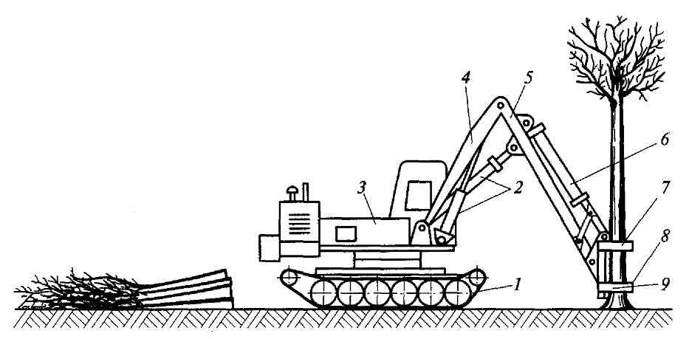
Рис. 3.5. Валочно-пакетирующая машина ЛП-19:
1 — ходовая система; 2 — гидроцилиндры подъема и опускания стрелы и рукояти;
3 — поворотная платформа; 4 — стрела; 5 — рукоять; 6 — гидроцилиндр поворота
захватно-срезающего устройства; 7 — верхний захват; 8 — нижний захват;
9 — срезающее устройство

Базой этой машины послужили: трелевочный трактор ТТ-4, от которого была взята ходовая часть, и экскаватор ЭО 41-21. На ходовую систему опирается поворотная платформа с дизельным двигателем, кабина оператора и шарнирно-сочлененная стрела. Подъем и опускание стрелы и рукояти осуществляются гидроцилиндрами. ЗСУ шарнирно закреплено на конце рукояти. На верхнем конце стойки ЗСУ имеется захват, на нижнем — захват и механизм срезания. Оператор ВПМ, манипулируя гидроцилиндрами стрелы, рукояти и стойки ЗСУ, подводит его к дереву, захватывает и срезает его. После срезания дерево снимается с пня, переносится к месту укладки и укладывается на землю.
Теоретическая часовая производительность ВПМ определяется по уравнению:
$П_{Ч}^{\text{ВПМ}}=\frac{Q}{T^{\text{ВПМ}}},$ (3.10)
где Q — общий объем заготовленного леса на лесосеке или ее части; $Т^{\text{ВПМ}}$— время, затраченное машиной на выполнение рабочих операций при освоении лесосеки или ее части:
$Т^{\text{ВПМ}}=Т_{Р}+Т_{Х}+Т_{Ц},$ (3.11)
где Т_{Р} — время движения машины при выполнении технологической работы (срезание деревьев и укладывание их в пачки) на лесосеке или ее части площадью S; Т_{Х} — время движения машины на холостом ходу (зависит от принятой схемы разработки лесосеки); Т_{Ц} — время обработки всех деревьев на лесосеке или ее части;
$Т_{Р}=\frac{L_{{}_{P}}{K_{о}}_{}}{υ_{{}_{P}}}=\frac{{S K_{о}}_{}}{Δ υ_{р}},$ (3.12)
где L_{P} — путь, проходимый валочно-пакетирующей машиной при выполнении технологической работы; К_{О} — коэффициент увеличения пройденного пути за счет непрямолинейности проходов; υ_{P} — скорость движения машины при выполнении технологической работы; ∆ — ширина разрабатываемой ленты (пасеки).
$L_{{}_{P}}=\frac{{A B(R−r)}_{}}{F_{}},$ (3.13)
где А, В — размеры разрабатываемой лесосеки или ее части, м;
Т_{Ц} = (t₁ + t₂ + t₃ + t₄ + t₅ + t₆ + t₇ + t₈), (3.14)
где t₁ — время наводки ЗСУ на дерево; t₂ — время зажима дерева ЗСУ; t₃ — время срезания дерева; t₄ — время переноса дерева к машине (t₄ ≈ t₁); t₅ — время поворота ЗСУ с деревом к месту укладки дерева; t₆ — время укладки дерева; t₇ — время уменьшения вылета манипулятора машины после укладки дерева; t₈ — время поворота ЗСУ без дерева (t₈ ≈ t₅);
$t_{1}=\frac{l_{I}}{υ_{\text{НАВ}}}=\left[\frac{2}{3} \left(\frac{R^{3}−r^{3}}{R^{2}−r^{2}}\right)−r\right] \frac{1}{υ_{\text{НАВ}}},$ (3.15)
где υ_{НАВ} — скорость наводки ЗСУ на дерево (0,2—0,22 м/с); l_{I} – среднее расстояние наводки ЗСУ на дерево
$t_{2}=\frac{D−d}{υ_{\text{ЗАЖ}}},$ (3.16)
где D — величина раскрытия зажимных рычагов ЗСУ; d — средний диаметр зажимаемого дерева в зоне зажима; υ_{ЗАЖ} — скорость движения зажимных рычагов;
$t_{3}=\frac{π d^{2}}{4 П_{\text{ЧП}} ϕ},$ (3.17)
где d — диаметр дерева в месте реза; П_{ЧП} — производительность чистого пиления; φ — коэффициент, учитывающий использование производительности чистого пиления;
$t_{5}=\frac{ϕ_{1}\text{60}}{2π n},$ (3.18)
где φ₁ — средний угол поворота при срезании деревьев; n — число оборотов в минуту поворотной платформы или манипулятора вокруг оси вращения.
Для сортиментной заготовки леса создан специальный класс многооперационных машин — валочно-сучкорезно-раскряжевочные (ВСРМ), обычно называемые «харвестерами». Они подразделяются на однозахватные и двухзахватные. Состав технологического оборудования однозахватных харвестеров схож с ВПМ с тем отличием, что на свободном конце манипулятора устанавливается не ЗСУ, а валочно-сучкорезно-раскряжевочная (харвестерная) головка, оснащенная сучкорезными ножами и протаскивающими вальцами. Такое устройство технологического оборудования позволяет машине захватывать, срезать и сталкивать дерево с пня, производить очистку от сучьев с одновременной раскряжевкой. У двухзахватного харвестера устройство для очистки деревьев от сучьев и раскряжевки (процессорная головка) устанавливается на базе машины, а на свободном конце манипулятора устанавливается ЗСУ. В результате операции валки и разделки на сортименты оказываются разнесены — оператор наводит ЗСУ на дерево, производит его валку и подает в процессорную головку, имеющую сучкорезную головку, протаскивающие вальцы и пилу для раскряжевки. В то время как под управлением компьютера производится очистка дерева от сучьев и раскряжевка, оператор может производить валку следующего дерева. Это повышает производительность.
Производительность ВСРМ определяется по формуле (3.10) с учетом того, что продолжительность технологического цикла обработки дерева ВСРМ определяется по формуле
$T^{\text{ВСРМ}}=t_{н\text{.}д}+t_{з}+t_{\text{сп}}+t_{п}+t_{о}+t_{р}+t_{у\text{.}с},$ (3.19)
где $t_{н\text{.}д}, t_{з}, t_{\text{сп}}, t_{п}, t_{о}, t_{р}, t_{у\text{.}с}$ — затраты времени на наведение и доставку головки к дереву, зажим рычагами, срезание и сталкивание дерева с пня, подтаскивание дерева в зону обработки (если необходимо), обрезку сучьев и раскряжевку хлыстов на сортименты, укладку сучьев. Составляющие продолжительности цикла зависят от природно-производственных факторов.
Тракторная трелевка древесины. Для трелевки могут применяться тракторы общего назначения, специальные трелевочные тракторы и многооперационные лесозаготовительные машины (валочно-трелевочные и пр.). При трелевке в полупогруженном или полуподвешенном положении, в зависимости от того, какая часть пачки закреплена на тракторе, различают трелевку комлями вперед или вершинами вперед.
Часовая производительность трелевочного трактора, П_{ч}, м³/ч:
$П_{ч}=\frac{\text{3600} V_{п} ϕ_{2}}{Т_{ц}},$ (3.35)
где ϕ₂ — коэффициент использования расчетного объема пачки (0,8—0,9); Т_{ц} — время цикла трелевки пачки, с:
$Т_{ц}=t_{1}+t_{2}+t_{3}+t_{4},$ (3.36)
где t₁ — время холостого хода трактора, с; t₂ — время формирования пачки, с; t₃ — время движения трактора с грузом, с; t₄ — время разгрузки пачки, с.

ПРИМЕР 2. Валочно-пакетирующая машина, например ЛП-19

Цель работы: изучить технологию работы валочно-пакетирующей машины ЛП-19.

Задачи работы: изучить работу ЛП-19 и установить зависимость производительности машины от среднего объема хлыста.

Обеспечивающие средства: аудио- и видеоматериалы, стенды, наглядные пособия.

Задание: выполнить индивидуальное расчетно-исследовательское задание.

Требования к отчету
Отчет должен содержать: 1) краткое описание валочно-пакетирующей машины; 2) исходные данные для расчетов; 3) выводы.

Технология работы
1. Назначение и условия применения валочно-пакетирующей машины ЛП-19А
Валочно-пакетирующая машина (ВПМ) ЛП-19А (рис. 1.1) предназначена для срезания деревьев и укладки их в пачки. Рекомендуется применять на лесосеках со средним объемом хлыста 0,4–0,8 м³ с любым породным составом и на местности с крутизной склонов до 8º с количеством валежных и буреломных стволов не более 3–5 % общего числа деревьев. В зимнее время года нормальная работа машин возможна при высоте снежного покрова не более 1 м в диапазоне температур наружного воздуха от –40 до +40 ºС.

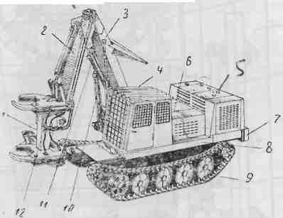
Рис. 1.1. Валочно-пакетирующая машина ЛП-19

2. Общее устройство и техническая характеристика машины
ВПМ ЛП-19 изготавливается на базе ходовой системы трелевочного трактора ТТ-4 и гидравлического экскаватора ЭО-4121. Основные механизмы машины: ходовая система 9, поворотная платформа 8 с противовесом 7, кабина машиниста 4, силовая установка 5, гидроманипулятор, состоящий из стрелы 3, рукояти 2 и захватно-срезающего устройства (ЗСУ) 1. Стрела, рукоять и ЗСУ представляют собой технологическое оборудование (рис.1.1).
Ходовая система (рис. 1.2а) служит для обеспечения устойчивого положения поворотной платформы, а также для перемещения машины. В ходовую часть входят: рама 4, левый 10 и правый 7 механизмы передвижения, гусеничный движитель 3, подвеска, включающая балансиры 2, рычаги 6, катки 5 и натяжное устройство 1.

а)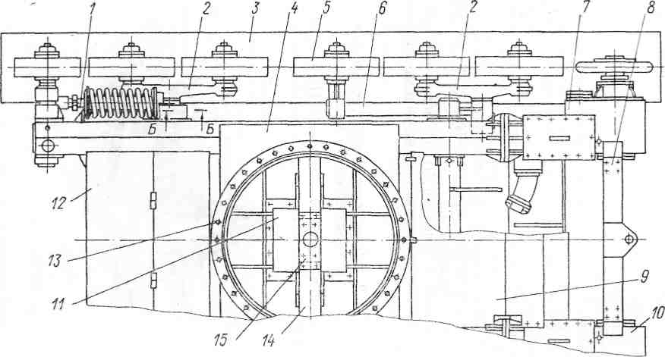
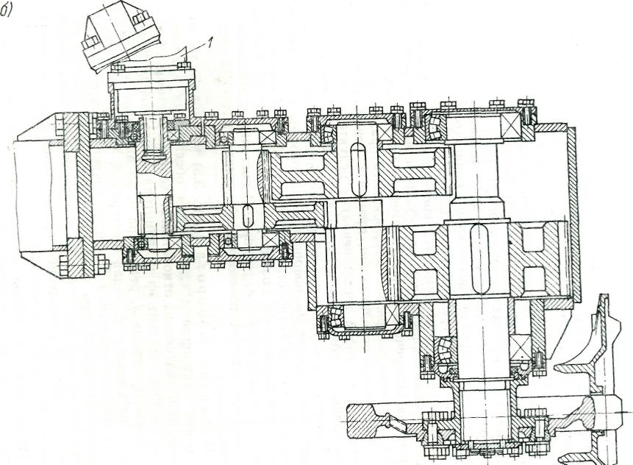
Рис. 1.2. Ходовая система машины

Полости рамы ходовой системы закрыты крышками 9, 11, 12. Корпусы механизмов передвижения 7 и 10 соединены балкой 8 для крепления буксирного дышла. Гусеничная цепь, балансиры, ходовые катки, направляющие колеса, ведущие звездочки и стопоры осей балансиров унифицированы с трелевочным трактором ТТ-4.
В верхней части рамы установлено опорное кольцо 13 для монтажа опорно-поворотного устройства. В средней части рамы на поперечной балке 14 имеется монтажная плита 15 для установки центрального гидроколлектора.
Механизмы передвижения, правый и левый (рис. 1.2б), представляют собой трехступенчатые редукторы. На них установлены гидромоторы привода 1 и ведущие звездочки 2.
Опорно-поворотное устройство предназначено для осуществления вращения поворотной платформы относительно ходовой системы. Устройство состоит из зубчатого венца, монтируемого на опорном кольце рамы с помощью 32 болтов, верхней и нижней обойм, роликов. В постоянном зацеплении с зубчатым венцом находится обегающая шестерня механизма поворота.
Механизм поворота (рис. 1.3) установлен на поворотной платформе и служит для обеспечения вращения поворотной платформы относительно ходовой системы. Механизм поворота состоит из гидромотора 1, упругой муфты 2, колодочного тормоза 3, редуктора 4, на выходной вал 5 которого насажена обегающая шестерня 6. При работе механизма поворота шестерня 6 обегает вокруг зубчатого венца, а поворотная платформа машины вращается на роликах относительно ходовой системы. Колодочный тормоз типа ТК-200 с гидравлическим управлением предназначен для стопорения поворотной платформы машины.

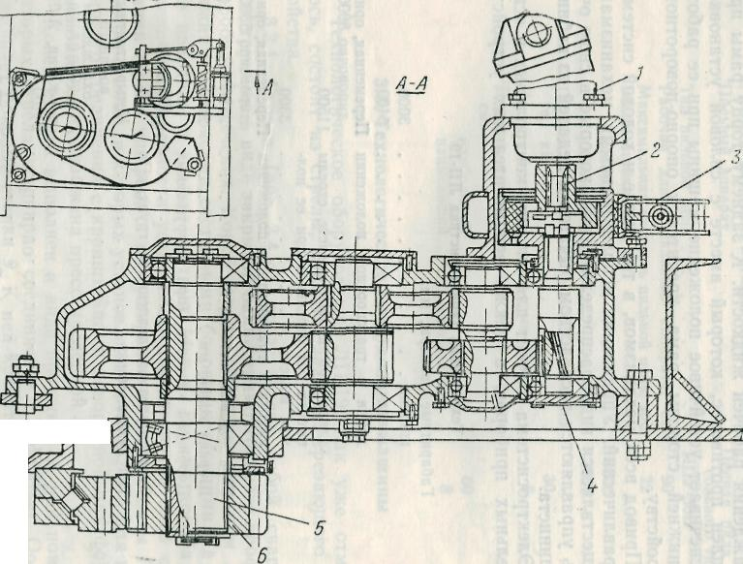

Рис. 1.3. Механизм поворота

Поворотная платформа состоит из рамы, в передней части которой имеются кронштейны для крепления стрелы, а на задней размещена силовая установка. На левой стороне платформы укреплена кабина машиниста оператора. В отсеке 6 (см. рис. 1.1) размещены гидросистема, электрооборудование, топливный бак, механизм поворота, система охлаждения рабочей жидкости. К заднему торцу рамы прикреплен противовес, который вместе с силовой установкой обеспечивает устойчивое положение машины при ее работе. С нижней стороны рама крепится к опорно-поворотному устройству.
Привод всех механизмов, в том числе и ходовой системы, гидравлический. Управление исполнительными механизмами осуществляется гидрораспределителями, которые в свою очередь управляются посредством рычагов и педалей из кабины машиниста.
Электросистема служит для питания контрольных и осветительных приборов, а также вспомогательных устройств.

2. Техническая характеристика ЛП-19
Габаритные размеры, мм:  ширина  длина без стрелы  длина в транспортном положении  длина при полном вылете стрелы  высота без стрелы и при ее полном вылете  высота в транспортном положении | 3000  5400  переменная, ориентировочно 8000  11500  3300  переменная, ориентировочно 5500
База ходовой системы, мм | 2880
Ширина колеи, мм | 2500
Дорожный просвет (при погруженных грунтозацепах), мм | 490
Среднее удельное давление на грунт, кПа | 83
Тип дизеля, марка | ЯМЗ-238ГМ2
Масса, кг | 24400
Число цилиндров | 6
Номинальная мощность, кВт | 99,3
Эксплуатационная мощность | 95+3,5
Частота коленчатого вала при номинальной и эффективной мощности, мин^{–1} | 1700±35
Удельный расход топлива при эксплуатационной мощности, г/МДж | не более 70
Топливо | Дизельное по ГОСТ 4749–73 или ГОСТ 305–73
Рабочее давление в гидросистеме, МПа | 19,6
Пильный аппарат | Цепная пила консольного типа
Тип пильной цепи | ПЦУ-30Б
Рабочая длина пильного аппарата, см | 90
Максимальная скорость пильной цепи, м/с | 22
Вылет стойки ЗСУ, мм:  наибольший  наименьший | 8000  3600
Грузоподъемность на наибольшем вылете, кН | 30
Частота вращения платформы, мин⁻¹ | 6
Диаметр ствола дерева в месте захвата, см:  наибольший  наименьший | 60  8

3. Захватно-срезающее устройство
ЗСУ (рис. 1.4, а, б) предназначено для захвата и срезания дерева, а также для удержания его при переносе к месту укладки. Оно шарнирно закреплено на конце рукояти. Корпус ЗСУ состоит из стойки 6 с проушинами 3 и 19 для соединения с рукоятью и тягами механизма поворота ЗСУ. На концах стойки 6 приварены две опорные призмы – верхняя 1, нижняя 12 с защитной рамой 5 механизма срезания 11. Зевы опорных призм достаточно широки и снабжены зубчатыми гребенками 7. Такая конструкция обеспечивает надежное удержание зажатых деревьев и уменьшает возможность деформации древесины при захвате кривых и наклонно растущих деревьев.
На опорных призмах шарнирно установлены зажимные рычаги 18 и гидроцилиндры для их привода 2. Пальцы 9 шарнирных соединений и зажимных рычагов зафиксированы от проворотов скобами 16. Круглые гайки фиксируют пальцы от осевого перемещения. Пальцы 10 и 13 шарнирных соединений гидроцилиндров с опорными призмами зафиксированы от проворота скобами 15, а от осевого перемещения болтами 14 и 17. Все шарнирные соединения оборудованы пресс-масленками 8. Механизм срезания 11 установлен внутри защитной рамы 5. Снаружи защитной рамы установлен гидромотор 4 привода пильной цепи механизма срезания.
Механизм поворота стойки предназначен для обеспечения вращательного движения ЗСУ в вертикальной плоскости относительно рукояти. Такое движение обеспечивает наведение ЗСУ на растущее дерево и укладку срезанного дерева в пачку.

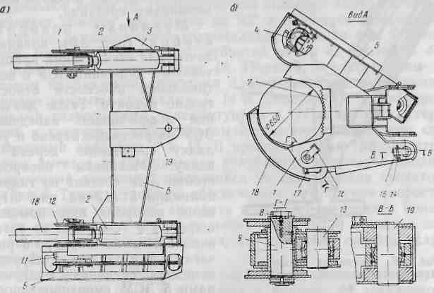

Рис. 1.4. Захватно-срезающее устройство

Механизм срезания служит для спиливания деревьев. Основными частями механизма являются: пильный аппарат, привод подачи пильного аппарата, привод пильной цепи, а также устройство для натяжения пильной цепи и устройство автоматической смазки пильной цепи во время пиления. Основой механизма срезания служит корпус.
В механизме срезания машины ЛП-19 применяется универсальная пильная цепь ПЦУ-30Б седлающего типа с Г-образным режущим зубом. Длина пильной цепи 2880 мм, шаг 30 мм.
Сегодня выпущена ВПМ ЛП-19 Б2 с харвестерной головкой «Lako». Она может работать как харвестер, т. е. машина может срезать деревья, производить обрезку сучьев и раскряжевывать на круглые лесоматериалы.
4. Выполнение технологических приемов
Технологический цикл при срезании и укладке дерева машиной ЛП-19 складывается из следующих приемов: наводки захватно-срезающего устройства на дерево, зажима дерева, натяжения, срезания, подъема, подтягивания дерева, поворота платформы с деревом, укладки его, порожнего поворота платформы. Кроме того, обязательным элементом являются переезды машины со стоянки на стоянку. Наводка захватно-срезающего устройства на дерево (рис. 1.5а) заключается в перемещении ЗСУ по направлению от машины к дереву (горизонтальная наводка) и установке пильного аппарата на заданную высоту (вертикальная наводка).
Наводка производится одновременным опусканием стрелы и выдвижением рукояти. Чтобы легче было срезать дерево, ствол натягивают вверх (рис. 1.5б).
В случае зажима пильного аппарата в резе машинист должен убрать пильный аппарат в исходное положение. Освободить шину от зажима можно осторожным поворотом ЗСУ «от себя». Затем натяжением ствола или поворотами стойки захвата ликвидировать причину зажима и, сместив ЗСУ вдоль ствола вверх на 3—5 см, снова включить механизм срезания.

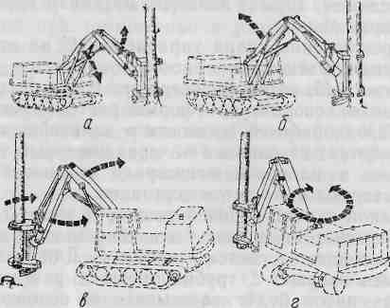

Рис. 1.5. Выполнение основных приемов машины ЛП-19:
а – наводка; б – натяжение; в – подтягивание дерева; г – поворот с деревом

Подтягивание (рис. 1.5в) является подготовительным приемом, облегчающим поворот платформы с деревом. Подтягивание уменьшает опрокидывающий момент, нагрузку на машину и позволяет устранить сцепление кроны срезанного дерева с растущими деревьями.
Поворот платформы с деревом (рис. 1.5 г) производится на вылете (считая от оси поворота до вертикальной оси дерева) 4–6 м. В процессе поворота машинист должен следить за положением дерева, не допуская чрезмерного его наклона, сцепления с кронами растущих рядом деревьев и касания ЗСУ пней, валежника и других препятствий.
Укладка дерева в пачку заключается в установке гидроманипулятора в плоскости оси пачки, корректировке вылета манипулятора, опрокидывании дерева вершиной «от себя» и сбрасывании его в пачку. Опрокидывается дерево наклоном захватно-срезающего устройства.
При работе машины в рыхлом снегу глубиной до 50 см снег уплотняется опусканием ЗСУ по вертикали вдоль ствола дерева. При более глубоком или более плотном снеге расчистка его у дерева производится либо небольшими поворотами, либо качанием гидроманипулятора с одновременным опусканием ЗСУ.

Переезды машины должны производиться только передним ходом (направляющие колеса впереди, ходовые гидромоторы сзади). Движение машины задним ходом допускается как исключение на небольшие расстояния.
При переездах машина может преодолевать препятствия, если высота их не превышает 0,6 м. Препятствия большей высоты приземляются или отталкиваются гидроманипулятором. Крупные пни, камни и т. п. рекомендуется объезжать. Если нет возможности объехать препятствие, то применяется прием вывешивания машины гидроманипулятором. Этот прием применяется также, когда машина буксует.

Контрольные вопросы
- Для чего предназначена ЛП-19?
- Чем отличается ЛП-19 от харвестера?
- Для чего необходим ЗСУ?

Рекомендуемая литература: [2], [7].

ПРИМЕР 3.Натяжения пильных цепей для мотоинструментов

Цель работы: изучить конструкцию бензопилы.

Задачи работы: рассчитать натяжения пильных цепей.

Обеспечивающие средства: бензопилы.

Задание: выполнить индивидуальное расчетно-исследовательское задание.

Требования к отчету
Отчет должен содержать: 1) краткое описание мотоинструментов; 2) расчеты; 3) выводы.

Теоретическая часть
Пильные цепи. Важным элементом пилы является пильная цепь, которой осуществляют пиление. От режущих свойств пильных цепей зависит эффективность применения цепных пил. Это относится к переносным цепным пилам, имеющим ограниченные мощности приводных двигателей.
Пильные цепи (рис. 2.1) могут быть подразделены по следующим признакам:
- по типу зубчатого венца с плоскими зубцами, каждый из которых выполняет определенную работу; с зубцами Г-образного профиля, имеющими сложную форму и выполняющими всю работу по образованию пропила и транспортированию опилок;
- по типу направляющих устройств для направления движения цепи по шине с хвостовиками на средних звеньях цепи, перемещающихся в пазах пильной шины; седлающего типа (рис. 2.1д) с выступами на боковых звеньях, благодаря которым между боковыми звеньями образуются пазы, в них входят направляющие выступы пильной шины;
- по способу соединения звеньев (неразборные, соединенные заклепками, и разборные, соединенные разборными шарнирами);
- по величине шага цепи по заклепкам (мелкозвенные цепи с шагом до 15 мм; крупнозвенные с шагом свыше 15 мм).
На лесозаготовках для переносных цепных пил используется вида мелкозвенных пильных цепей: пильные цепи для полного пиления ПЦП-15М. и универсальные с зубьями Г-образной формы ПЦУ-15 и ПЦУ-10. Чем меньше шаг заклепок, тем выше плавность движения пильной цепи. На срезающих механизмах многооперационных лесозаготовительных машин, имеющих высокие мощности приводных двигателей, используются универсальные пильные цепи ПЦУ-20 и ПЦУ-30, по конструкции аналогичные пильным цепям ПЦУ-15.
Пильные цепи типа ПЦП состоят из правых и левых режущих зубьев, при пилении формирующих боковые стенки пропила (рис. 2.1а); подрезающих зубьев (имеют не все пильные цепи) правых и левых (рис. 2.1б), которые подрезают несколотые волокна и тем самым облегчают внедрение режущих зубьев в древесину; скалывающих зубьев (рис. 2.1в), которые скалывают перерезанные волокна и транспортируют опилки, образуя дно пропила; соединительных звеньев (рис. 2.1г) и заклепок. Скалывающие и подрезающие зубья имеют хвостовики для зацепления с ведущей звездочкой и предотвращения боковых смещений пильной цепи. Они входят в пазы пильной шины.

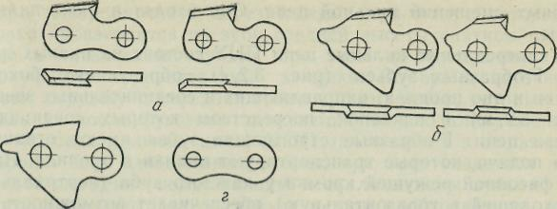
в
е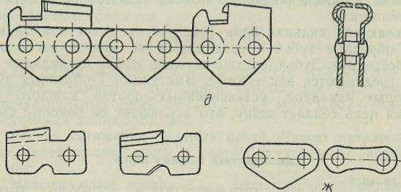

Рис. 2.1. Элементы пильных цепей:
а – режущие зубья; б – подрезающие зубья; в – скалывающий зуб;
г – соединительное звено; д – пильная цепь седлающего типа; е – строгающие зубья;
ж – соединительное звено и накладки

Седлающая пильная цепь (рис. 2.1д) имеет правый и левый Г-образные зубья и соединительные звенья, расположенные посередине. Зубья, соединительные звенья и накладки шарнирно соединяются заклепками. Выступами Г-образных зубьев и боковых накладок, установленных против каждого зуба, пильная цепь седлает шину, что исключает ее боковые смещения.
Универсальные пильные цепи ПЦУ состоят из правых и левых Г-образных зубьев (рис. 2.1е), образующих боковые стенки и дно пропила; направляющих и соединительных звеньев (рис. 2.1ж) и заклепок, посредством которых соединяются звенья цепи. Г-образные строгающие зубья имеют ограничители подачи, которые транспортируют опилки в пропиле. Наличие фасонной режущей кромки у каждого зуба (вертикальной, переходящей в горизонтальную) обеспечивает возможность пиления древесины под любым углом к волокнам, что делает пильную цепь универсальной. Ограничитель подачи снижается на величину, обеспечивающую полное использование мощности двигателя пилы.

Технология работы
Максимальное усилие Z_{max} возникающее в пильной цепи

Z_{max} = Z_{зв.max} + Z_{ц} + Z_{о} + Z_{д}, (2.1)

где Z_{зв.max} – максимальное окружное усилие на ведущей звездочке, Н; Z_{ц} – натяжение цепи от центробежной силы, Н; Z_{о} – монтажное натяжение пильной цепи, Н (для пильных цепей переносных пил Z_{о} = 150…200 Н); Z_{д} – динамические силы, возникающие при зацеплении пильной цепи со звездочкой.
Максимальное окружное усилие на ведущей звездочке

$Z_{\text{зв}\text{.}\text{max}}=\frac{N_{д}⋅η_{п}⋅с}{υ},$ (2.2)

где N_{д} – мощность двигателя, Вт; η_{п} – КПД устройств, передающих энергию от двигателя к пильной цепи; с – коэффициент перегрузки двигателя (для двигателей внутреннего сгорания с = 1,25); υ – скорость резания, м/с.
Скорость резания
$υ=\frac{z⋅t⋅n}{\text{60}},$ (2.3)

где z – число зубьев ведущей звездочки; t – шаг хвостовиков пильной цепи, входящих в зацепление с ведущей звездочкой, м; n – частота вращения ведущей звездочки, мин^{–1}.
Натяжение пильной цепи от центробежной силы

Z_{ц} = m₁ · υ², (2.4)

где m₁ – масса отрезка пильной цепи длиной 1 м, кг.
Динамические силы, возникающие в пильной цепи

Z_{д} = 1,5ml₁ · ω², (2.5)

где m – масса пильной цепи, кг; l₁ – шаг пильной цепи по заклепкам, м; ω – угловая скорость ведущей звездочки, с^{–1}.
Энергия, вырабатываемая двигателем цепной пилы, расходуется на пиление, преодоление трения пильной цепи о шину и сопротивлений при передаче вращения от вала двигателя к ведущей звездочке. Минимальное натяжение пильной цепи, равное монтажному натяжению, будет в точке сбегания ее с ведущей звездочки, т. е. в точке О, Z_{о}.
Натяжение пильной цепи в точке 1 (Z₁) составит

Z₁ = Z_{о} + m₁ · g · l_{ш} · μ, (2.6)

где m₁ – масса 1 пог. м пильной цепи, кг; g – ускорение свободно падающего тела, м/с²; l_{ш} – длина пильной ширины по осям звездочек, м; μ – коэффициент трения пильной цепи о шину (μ = 0,20…0,25).
Натяжение пильной цепи в точке 2 (Z₂):

Z₁ = (Z_{о} + m₁ · g · l_{ш} · μ)1,08, (2.7)

(трение в шарнирах пильной цепи при переходе через холостую звездочку и трение в подшипнике холостой звездочки составляет 8 % от натяжения Z₁).
Натяжение в точке 3:
Z₃ = Z₂ + Р_{р} + Р_{u}μ + m₁ · g · l_{ш} · μ, (2.8)

где Р_{р} – усилие резания, Н; Р_{u} – усилие отжима, Н; Р_{u} = (0,7…1,0)Р_{р} в зависимости от остроты режущих элементов пильной цепи. При расчетах следует принимать Р_{р} = Р_{u}, так как возможно пиление затупленнными пильными цепями.
Так как пила может работать при вертикальном и горизонтальном положениях пильной шины, масса пильной цепи при расчете учитывается полностью (рабочая и холостая ветви)

Z_{т} = Z₃ – Z₀ = Р_{р} + Р_{u}μ + 2,08 · m₁ · g · l_{ш} · μ + 0,008 · Z₀. (2.9)

Усилие резания Р_{р} определяется по формуле

$Р_{р}=k⋅b⋅H\frac{u}{υ}\text{.}$ (2.10)

Мощность двигателя привода цепной пилы

$N_{п}=\frac{Z_{т}⋅υ}{η_{п}},$ (2.11)

где η_{п} – КПД передачи от вала двигателя к ведущей звездочке пильного аппарата.

Контрольные вопросы
- Скорость резания.
- Какой процент трения холостой звездочки?

Рекомендуемая литература: [7], [8], [9].

ПРИМЕР 4.Технология заготовки сортиментов на пасеке и производительность ВСРМ

Цель работы: подсчитать сменную производительность.

Задачи работы: изучить технологию заготовку сортиментов на пасеке; рассчитать производительность ВСРМ.

Обеспечивающие средства: стенд; наглядные материалы.

Задание: выполнить индивидуальное расчетно-исследовательское задание.

Требования к отчету
Отчет должен содержать: 1) краткое описание заготовки сортиментов на пасеке и производительность ВСРМ; 2) исходные данные для расчетов; 3) расчеты; 4) выводы.
Технология работы
Часовая производительность ВСРМ (м³) находится из выражения $П=\frac{\text{3600}⋅А}{Т}$при А = V_{i}, а время цикла валки дерева, очистки с него сучьев и раскряжевки хлыста – по уравнению

$$Т=t_{д\text{.}п}+t_{\text{пр}}+t_{p}+t_{п\text{.}р}+t_{п\text{.}л\text{.}}=t_{д\text{.}п\text{.}}+\frac{l_{x}}{υ_{п}}+\frac{π⋅d^{2}n_{п}}{4П_{ч\text{.}п\text{.}}⋅φ_{3}}+\frac{{\text{10}}^{4}⋅V_{i}}{Δ⋅υ⋅g⋅k_{i}}+\frac{{\text{10}}^{4}⋅V_{i}⋅c}{Δ⋅υ⋅g⋅k_{i}},$$

где t_{д.п} – время доставки манипулятором ВСРГ (валочно-сучкорезно-раскряжевочной головки) к дереву, захвата, сталкивания дерева с пня и подтаскивания его к месту обработки (t_{д.п} = 20–40 с); t_{пр} – время протаскивания дерева через сучкорезные ножи, с; t_{р} – время спиления и раскряжевки, с; t_{п.р} – время перехода между рабочими позициями (пачками) в расчете на одно дерево, с; υ_{п} – скорость протаскивания дерева при обрезке сучьев через ВСРГ, м/с; d – средний диаметр ствола, м; n_{п} – число пропилов при раскряжевке, включая спиливание $n=\frac{l_{x}−l_{в}}{l_{c}}+1;$ П_{ч.п} – производительность чистого пиления цепной пилы ВСРГ, м²/с; φ_{ч.п} – коэффициент использования производительности чистого пиления (φ_{ч.п} = 0,7–0,7); υ – скорость движения ВСРМ по лесосеке, м/с; l_{л} – длина ленты, м; с – расстояние перехода между лентами (при челночной схеме с = Δ), м.
Сменную производительность можно подсчитать по формуле

$$П_{\text{см}}=\frac{\text{3600}⋅А}{Т}⋅m⋅ϕ_{1}=П_{ч}⋅m⋅ϕ_{1}\text{.}$$

Пример расчета
Рассчитать производительность ВСРМ PONSSE при υ_{п} = 4,5 м/с, t_{д.п} = 30 с, П_{ч.п} = 0,03 м²/с (для расчетов по другим маркам рекомендуется П_{ч.п} = 0,02–0,06 м²/с), φ₃ = 0,55, Δ = 2R · ψ = 2 · 10 · 0,9 = 18 м (R – максимальный вылет манипулятора, м; ψ – коэффициент использования максимального вылета манипулятора). ВСРМ движется по лесосеке челночным способом (Δ = с = 18 м) со скоростью υ = 0,4 м/с при длине ленты l = 250 м.
По формуле $n=\frac{l_{x}−l_{в}}{l_{c}}+1$ находим число поперечных пропилов хлыста при валке и раскряжевке при средней длине сортимента l_{с} = 4 м; $n_{n}=\frac{\text{20}−2,0}{4}+1=5,5\text{.}$

Время на обработку одного дерева

$Т=\text{30}+\frac{\text{20}}{4,5}+\frac{3,\text{14}⋅0,{\text{25}}^{2}⋅5,5}{4⋅0,\text{03}⋅0,\text{55}}+\frac{{\text{10}}^{4}⋅0,\text{33}}{\text{18}⋅0,4⋅\text{200}⋅0,\text{35}}+\frac{{\text{10}}^{4}⋅0,\text{33}⋅\text{18}}{\text{250}⋅\text{18}⋅0,4⋅\text{200}⋅0,\text{35}}=\text{57},5$ с.

$П_{ч}=\frac{\text{3600}⋅0,\text{33}}{\text{61},6}=\text{20},7$ м³; П_{см} = 19,3 · 0,85 · 8 = 140 м³.

Контрольные вопросы
1. Технологические схемы работы ВСРМ и СРМ.
2. Производительность машин.
3. Обеспечение безопасности работ при раскряжевке хлыстов.

Рекомендуемая литература: [7], [8], [9].

Практическая работа №3

Теме 6.ПРИМЕР 1. Лесотранспортные средства
В связи с многообразием видов лесных грузов транспортные цеха лесопромышленных предприятий оснащены различным подвижным составом.
Подвижной состав лесовозных дорог включает тяговый состав — транспортные средства, оснащенные силовой установкой для самостоятельного передвижения, и прицепной состав — транспортные средства без силовых установок, предназначенные для перевозки груза только в сопряжении с тяговыми транспортными средствами. Тяговое транспортное средство, соединенное с одной или несколькими прицепными транспортными средствами, называют поездом. Тяговые средства соединяются с прицепным составом тяговыми и опорными связями. Тяговая связь передает только продольные тяговые и тормозные нагрузки, а опорная — тяговые и вертикальные нагрузки от части веса прицепной единицы и расположенного на ней груза.
В качестве автомобилей-тягачей применяют серийные автомобили общепромышленного назначения УрАЛ, КамАЗ, МАЗ, КрАЗ, SISU, VOLVO, SCANIA и др., выпускаемые со специальным технологическим оборудованием: поворотными кониками, тяговой балкой, ограждением кабины, приспособлением для перевозки роспуска на шасси автомобиля.
На вывозке древесины применяют следующие виды колесного прицепного состава: прицепы, полуприцепы и прицепы-роспуски.
При использовании сортиментной технологии лесосечных работ на лесосеке получают короткомерные круглые сортименты (балансы, рудстойку, кряжи для лущения шпона, дрова). Для перевозки круглых лесоматериалов длиной от 2 м и более применяют автопоезда (рис. 5.10), которые могут использоваться как на лесовозных, так и на дорогах общего пользования для доставки сортиментов во двор потребителя.

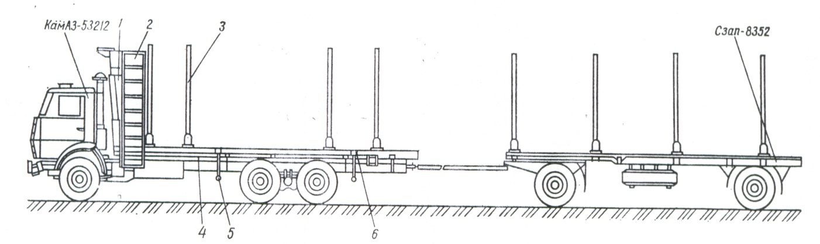

Рис. 5.10. Лесовозный автопоезд в составе автомобиль + прицеп:
1 — защитная решетка; 2 — лестница; 3 — коник со стойками; 4 — прокладка;
5 — стремянка; 6 — надрамник

Эти транспортные средства относятся к специализированным, так как оборудованы кониками, механизмами увязки бревен, ограждениями и при необходимости гидроманипуляторами для погрузки и разгрузки.
Для перевозки щепы, опилок, коры, хвои и вывоза древесного мусора используются автопоезда-щеповозы. Щеповозы состоят из седельного автомобиля-тягача и самосвального полуприцепа с кузовом (рис. 5.11).

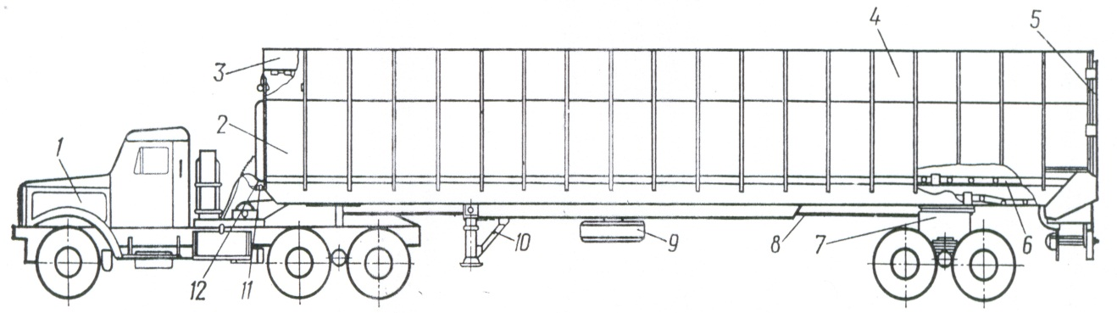

Рис. 5.11. Автопоезд для перевозки щепы:
1 — автомобиль-тягач КрАЗ-258Б1; 2 — кузов; 3 — тент; 4 — надставной борт;
5 — задний борт; 6 — разгрузочный транспортер; 7 — тележка полуприцепа; 8 —
крестообразная сцепка; 9 — запасное колесо полуприцепа; 10 — опорно-стояночное
устройство; 11 — электрооборудование; 12 — пневмооборудование

Кузов щеповоза снабжен системой обогрева, исключающий смерзание щепы, и вибратором, облегчающим разгрузку щепы. Щепа загружается сверху, а разгружается назад при поднятом кузове.

Эксплуатационной производительностью лесовозного тягача называют количество кубических метров древесины, вывезенное тягачом в единицу времени — год, квартал, месяц, сутки, смену.
Сменная производительность, П_{см}, определяется по формуле
П_{см} = n Q_{п}, (5.13)
где n — число рейсов в смену; Q_{п} — полезная нагрузка на автопоезд, м³
Число рейсов в смену можно определить по формуле
$n=\frac{(T−t_{\text{пз}}) k_{в}}{\text{120} \left(\frac{l_{м}}{V_{м}}+\frac{l_{в}}{V_{в}}+\frac{l_{\text{ус}}}{V_{\text{ус}}}\right)+T_{1}+T_{2}},$ (5.14)
где T — продолжительность рабочей смены, мин; t_{пз} — подготовительно-заключительное время на смену (20 мин для автомобилей с карбюраторными двигателями, 30 мин — с дизельными); k_{в} — коэффициент использования рабочего времени (0,85...0,9); l_{м}, l_{в}, l_{ус} — среднее расстояние вывозки по магистрали, ветки и уса, км; V_{м}, V_{в}, V_{ус} — среднетехнические скорости движения по магистрали, ветки и усу, км/ч; T₁, T₂ — время пребывания на погрузочном пункте и на разгрузке, мин.
Время пребывания автопоездов на погрузочном пункте определяется по формуле
T₁ = t₀ + t₁ Q_{п}, (5.15)
где t₀ — время на установку автопоезда под погрузку и ожидание погрузки; t₁ — время на погрузку одного м³, мин: при погрузке челюстными погрузчиками 1,2 мин, при погрузке манипуляторами 2,2 мин; Q_{п} — полезная нагрузка на автопоезд, м³.
Время пребывания на пункте разгрузки определяется по формуле
T₂ = t₀¹ + t₁¹, (5.16)
где t₀¹ — время на установку автопоезда под разгрузку, мин; t₁¹ — время разгрузки автопоезда, при использовании кабельных или козловых кранов 10 мин, при разгрузке в несколько приемов — на каждый прием 5 мин.
При выполнении расчетов для оперативного планирования количество рейсов по формуле (5.14) округляется до целого числа.

ПРИМЕР 2. Перевозка лесоматериалов железнодорожным транспортом
Железнодорожные габариты. Погрузка лесоматериалов в железнодорожный подвижной состав осуществляется строго в пределах габаритов погрузки, установленных правилами технической эксплуатации на тех или иных железных дорогах.
Обычный габарит используется на всех участках сети российских железных дорог (рис. 5.14).

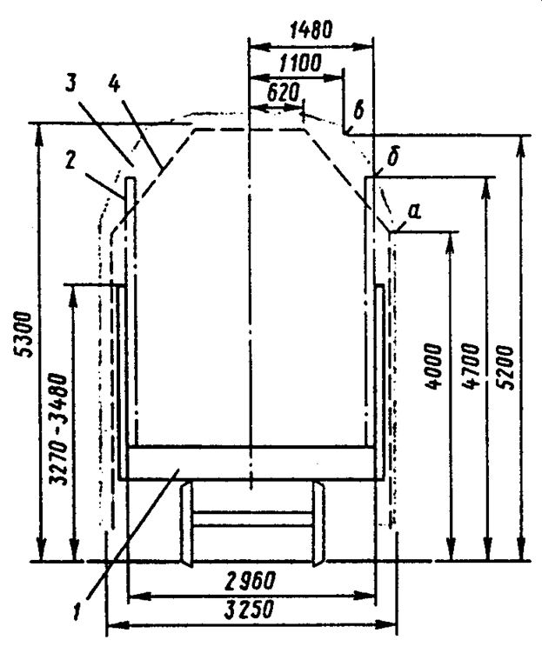 | Рис. 5.14. Габариты погрузки

Для перевозки неокоренных, непакетированных круглых лесоматериалов разработан зональный габарит, имеющий более широкие очертания в верхней суженной части в сравнении с обычным габаритом погрузки. Первая точка перегиба «а» (рис. 5.14) зонального габарита совпадает с обычным габаритом; вторая точка «б» расположена на высоте 4700 мм от уровня головки рельсов и соответствует внутренней ширине полувагона, равной 2960 мм; третья точка перегиба «в», расположенная на высоте 5200 мм, отстоит от оси габарита на 1100 мм. Верхние горизонтальные линии очертаний габаритов совпадают. Как правило, погрузка лесоматериалов на российских железных дорогах осуществляется с использованием зонального габарита. При отправке вагонов, погруженных в соответствии с требованиями зонального габарита погрузки, в накладных в графе «Место для особых отметок и штемпелей» необходимо внести отметку «Зональный габарит».

Практическая работа №4

Тема 7.ПРИМЕР 1.
Раскряжевочные установки с продольным перемещением хлыстов и с поперечным перемещением хлыстов

Цель работы:
– изучить назначение, конструкцию и принцип работы установок с продольным перемещением хлыстов и с поперечным перемещением хлыстов

получить зависимости производительностей и с поперечным перемещением хлыстов от их диаметра.
Задание:
1.Изучить назначение, конструкцию и принцип работы установок с продольным перемещением хлыстов и с поперечным перемещением хлыстов .
2. Сравнить их между собой и сделать выводы.
Требования к отчету
Отчет должен содержать:
- Краткое описание схем установок.
- Исходные данные для расчетов.
- Расчеты.
- Начертить зависимость производительности от среднего объема хлыста.
- Сделать выводы.

Технология работы
1. Общие сведения об установке с продольным прерывистым перемещением хлыста.
Их преимущество, по сравнению с другими типами раскряжевочных установок, заключается в возможности раскряжевывать хлысты с учетом не только внешних (порода, форма, размеры), но и внутренних (стволовая и налепная гниль) признаков, благодаря чему повышается выход деловой древесины.
Установка с продольным перемещением хлыстов (рис. 1) монтируют для работы на нижних складах. Она предназначена для раскряжевки хлыстов, привозимых с лесосеки по дороге. Хлысты выгружают на площадку и разделительным устройством подают к двухстреловому манипулятору, который поштучно укладывает их на двухцепной подающий транспортер для перемещения на приемный стол до выдвинутого на нем упора. После остановки хлыста и его стабилизации прижимным роликом сверху и центрирующим снизу включается пила, отпиленные сортименты сбрасываются на сортировочный транспортер. Опилки, оторцовки по транспортеру подаются в бункер.

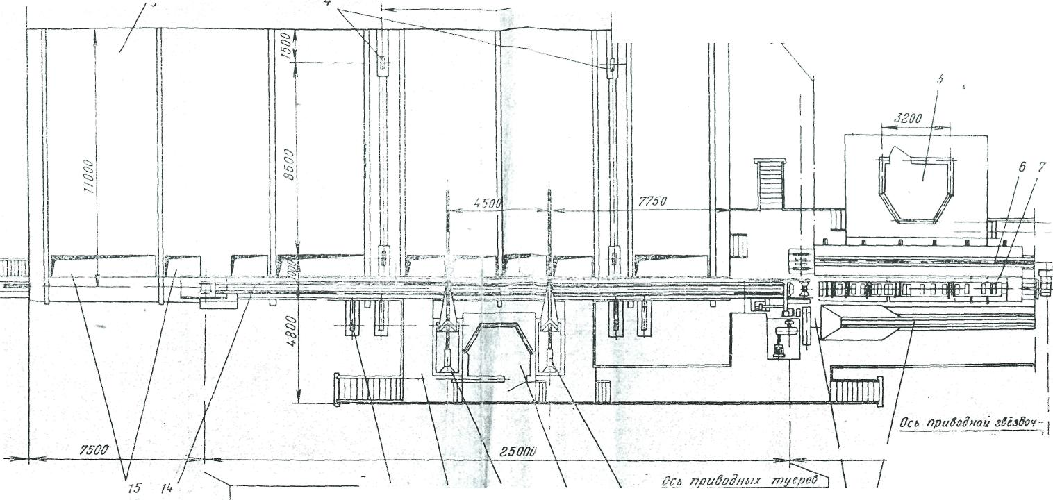

Рис. 1. Технологическая схема участка раскряжевки с установкой с продольным перемещением хлыстов
Установкой оператор управляет из кабины, манипулятором – из кабины манипулятора. Привод станка и привод подающего транспортера закреплены на рамах и установлены на фундаментах.
2. Конструкция установки с установкой с продольным перемещением хлыстов
Двухстреловой манипулятор состоит из двух одностреловых манипуляторов одинаковой конструкции со своими гидростанциями и органами управления. Манипулятор состоит из стрелы, установленной на раме. К раме крепится и основание гидроцилиндра наклона стрелы. На конце стрелы установлен шарнир крепления рукояти. Наклон рукояти по отношению к среле осуществляется с помощью гидроцилиндра. Для захвата хлыста к рукояти шарнира крепится челюсть, управляемая гидроцилиндром. Рабочая жидкость к гидроцилиндрам подается через рукава высокого давления и трубопроводы от насосных станций манипуляторов. Рамы манипуляторов установлены на бетонных основаниях .
Управление работой манипулятора осуществляется оператором из кабины, вокруг которой размещены ходовые мостики, опирающиеся на бетонные столбы. Пачки хлыстов перемещаются по эстакаде разгрузочно-растаскивающим устройством и подаются в зону действия манипулятора. Манипуляторы поштучно подают их на подающий транспортер установки. Независимость работы каждого из манипуляторов позволяет выравнивать хлысты в горизонтальной и вертикальной плоскостях. Применяется транспортер уборки отходов, на который подаются все отходы с эстакады подающего транспортера, приемного стола и от пилы.
Подающий транспортер раскряжевочной установки двухцепной и состоит из следующих основных узлов: приводной станции, натяжной станции, эстакады с направляющими, тяговых цепей с траверсами.
В качестве пильного механизма в раскряжевочной установке используется автоматическая маятниковая пила (рис. 2).
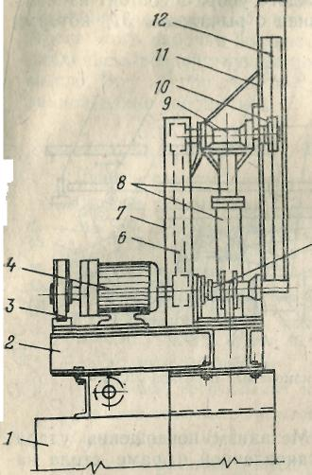
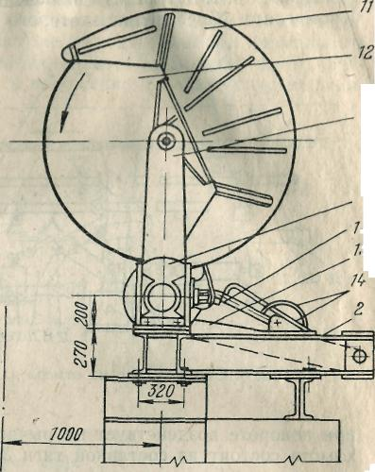

Рис. 2. Пильный механизм установки

Круглая пила 12 закреплена на пильном валу 9 с помощью зажимных шайб 10 и закрыта ограждением 11. Вал пилы установлен в подшипниках на верхней части маятника 8 пилы. Маятник состоит из двух труб, одна из которых входит в другую, фиксируется продольной шпонкой и закрепляется винтом. В процессе работы пилы маятник качается вокруг оси 5, установленной в подшипниках, закрепленных на раме 2 пилы. Привод пильного диска осуществляется от электродвигателя 4, установленного по оси качания маятника, через посредство клиноременной передачи 6, закрытой ограждением 7. Для экстренной остановки пилы на одном из концов вала электродвигателя установлен колодочный тормоз 3. Для опускания и подъема пилы служит гидроцилиндр 13, к которому от гидросистемы установки через трубопроводы 14 подается рабочая жидкость. Для автоматической остановки пилы в крайнем нижнем положении и крайнем верхнем положении, на маятнике установлены три кулачка, воздействующие на конечные выключатели, отключающие систему подачи пилы. Для уравновешивания подвижных частей пильного механизма и снижения динамических нагрузок при встрече пилы с хлыстом и при ее остановках служит пружинный демпфер 15. Шток демпфера соединен с маятником, а его основание шарнирно закреплено на раме 2. Рама пильного механизма установлена на бетонном фундаменте 1.
Приемный стол установки предназначен для размещения на нем отпиливаемых сортиментов, отмера их длин и размещения на нем сбрасывателей сортиментов.
Стол состоит из основания, выполненного в виде жесткой сварной рамы, на которой установлены десять выдвижных упоров и упор откомлевки, два составных вала с закрепленными на них бортами и рычагами сбрасывателей с приводом от двух гидроцилиндров. На раме установлены также механизм подъема и опускания упоров и механизм поглощения удара хлыста об упор.
Верхняя часть стола выполнена в виде гладкого лотка, образуемого закрепленными на раме металлическими листами с окнами для упоров и бортами. В конструкции стола предусмотрено 14 мест установки упоров.

3. Общие сведения об установке с непрерывным перемещением хлыстов

Установка с непрерывным перемещением хлыстов относится к слешерам, так как представляет собой многопильную установку с непрерывным перемещением хлыстов и постоянными расстояниями между пилами. Поэтому программа раскроя хлыстов любых размеров, породы и качества на установке не меняется.
В установке также предусмотрено: разделение пачек хлыстов с их поштучной подачей на слешер, упорядоченное распределение после раскряжевки сортиментов по накопителям, а также полная уборка опилок, коры и мусора и транспортирование их за пределы установки.
Хлысты непрерывно подаются на пилы параллельно друг другу движущимися цепями с крючьями. После прохода пил получаются готовые отрезки.

4. Конструкция установки с поперечным перемещением хлыстов

Раскряжевочная установка с непрерывным перемещением хлыстов состоит из следующих основных узлов: разобщителя пачек хлыстов; однострелового манипулятора; торцевыравнивающего рольганга с винтовыми роликами; шестипильного слешера; накопителей сортиментов; кабины управления и транспортеров и для уборки отходов и мусора.

5. Технические характеристики раскряжевочных установок с продольным перемещением хлыстов и с поперечным перемещением хлыстов, например - ЛО–15С и ЛО–105

Техническая характеристика установки с продольным перемещением хлыстов, например - ЛО–15С

Диаметр пильного диска, м | 1,5
Скорость резания, м/с | 72,6
Максимальные скорости, м/с  подачи пилы  подъема пилы | 1,4  1,75
Мощность электродвигателя пилы, кВт | 23
Максимальный диаметр распиливаемых хлыстов, м  в плоскости пропила  в комле, пропускаемых под пилой | 0,6  0,9
Тип цепи подающего транспортера | Р2-80-290
Скорость цепи, м/с | 1,82
Мощность электродвигателя подающего транспортера, кВт | 16
Число упоров приемного стола | 11 (из них один оторцовочный)
Число мест установки упоров | 14 (не считая оторцовочного)
Длина выпиливаемых сортиментов, м | 1,0; 1,6; 2,4; 2,5; 2,54; 2,75; 3,0; 3,2; 3,8; 4,0; 4,5; 5,0; 5,5; 6,0; 6,5; 7,2; 7,5; 7,6; 8,0
Гидроманипулятор | Двухстреловой ЛО–13С
Вылет манипулятора, м | От 0,8 до 6,5
Грузоподъемность (кН) одной стрелы при вылете 1,8 м | 30
Среднее время на подачу одного хлыста, с | 21
Расчетная производительность (м³/ч) при объеме хлыста 0,3…0,5 м³ | 20…30
Число обслуживающих рабочих, чел. | 2

Техническая характеристика установки с поперечным перемещением хлыстов, например ЛО–105

Размеры хлыстов, м:  Длина  Диаметр в плоскости пропила | 8 – 30  до 0,7
Количество пил, шт | 6
Диаметр пил, м:  трех комлевых  трех вершинных | 1,8  1,5
Скорость резания, м/с:  комлевых пил  вершинных пил | 77,1  64,3
Расстояние между пилами (считая от комлевой), м | 6; 6; 6; 4; 4
Мощность двигателя пил, кВт:  комлевых  вершинных | 3 х 40  3 х 20
Скорость цепей слешера, м/с | 0,19 и 0,25
Шаг упоров, м | 1,92
Угол подъема стола слешера, град | 10
Мощность привода цепей слешера, кВт | 15/18
Расчетная производительность (м³/ч) при среднем объеме хлыста 0,4 м³ | 110
Число обслуживающих рабочих, чел | 2

6. Исследовательский раздел

Студенты должны получить зависимости производительностей раскряжевочных установок ЛО–15С и ЛО–105 от среднего объема хлыста; построить графики этих зависимостей, сравнить их между собой и сделать выводы.
Значения объемов и длин хлыстов, а также средние длины сортиментов, на которые они раскряжевываются (одинаковые для обеих установок), назначаются преподавателем.
Для заданных объемов и длин хлыстов студенты по кубатурникам находят их срединные диаметры.
Часовая производительность ЛО–15С определяется из выражения:

$П_{ч}=\frac{\text{3600}⋅ϕ_{1}⋅V}{Т}$, (1)

где φ₁ – коэффициент использования рабочего времени; V – средний объем хлыста; Т – время, затрачиваемое на раскряжевку одного хлыста, с.
Время Т складывается из следующих величин:

Т = Т_{пил} + Т_{прод} + Т _{приж} + Т_{сбр} + Т_{хл} + Т_{ком} + Т_{авт}, (2)

где Т_{пил} – время на пропилы; Т_{приж} – время на срабатывание прижимного механизма и возвращение его в исходное положение; Т_{прод} – время на продольное перемещение хлыста; Т_{сбр} – время на сбрасывание отпиленных отрезков; Т_{ком} – время, затрачиваемое оператором на подачу команд; Т_{авт} – время на срабатывание воспринимающих, передающих и исполнительных элементов САУ.
Слагаемые выражения (2) равны:

$Т_{\text{пил}}=\left(\frac{Н−d_{\text{ср}}}{u_{p}}+\frac{{\text{πd}}_{\text{cp}}^{2}}{{\text{4П}}_{п}}+\frac{Н}{u_{x}}\right)⋅n,$ (3)

где Н – ход пилы, м; величина Н определяется замером на рис. ; d_{ср} – срединный диаметр хлыста, м; u_{p} и u_{х} – наибольшие скорости подачи (до встречи пилы с хлыстом) и подъема пилы, м/с (принимаются из технической характеристики ЛО–15С); П_{п} – производительность чистого пиления, м²/с; для ЛО–15С П_{п} = 0,06 м²/с; n – число пропилов при раскряжевке одного хлыста.

$n=\frac{L_{\text{хл}}−l_{\text{ост}}}{l_{с}}+1,$ (4)

где L_{хл} – длина хлыста, м; l_{ост} – средняя длина передней откомлевки и остатка в вершине хвоста, м; значение l_{ост} ≈ 0,07 L_{хл}; l_{с} – заданная длина сортимента.
Учитывая, что время на работу прижимов совпадает обычно с возвратом пилы в исходное положение, можно принять Т_{приж} = 0.

$Т_{\text{прод}}=\frac{L_{\text{хл}}}{υ_{\text{тр}}},$ (5)

где υ_{тр} – скорость падающего транспортера, м/с.

$Т_{\text{сбр}}=t_{\text{сбр}}⋅n,$ (6)

где t_{сбр} – время на сброску одного сортимента, включая возврат сбрасывателей; t_{сбр} ≈ 3 с.

$Т_{\text{хл}}\frac{с}{υ_{\text{тр}}},$ (7)

где с – разрыв между соседними хлыстами, м; можно принять с = 1,5 м.

Т_{ком} = t_{ком}∙n₁, (8)

где t_{ком} – время на подачу одной команды, с; значение t_{ком} устанавливается студентом; n₁ = n – 1.
При определении Т_{авт} можно считать, что при каждом пропиле на срабатывание элементов САУ затрачивается в среднем 0,8 с.
Часовая производительность П_{ч} раскряжевочных установок с непрерывным поперечным перемещением хлыстов, к которым относится установка ЛО–105, определяется из выражения:

$П_{ч}=\frac{\text{600}⋅ϕ_{1}⋅φ_{2}⋅u⋅V}{l_{\text{кр}}}$, (9)
где φ₁ – коэффициент использования рабочего времени; φ₂ – коэффициент загрузки крючьев подающих цепей; u – скорость подачи, м/с; V – средний объем хлыста, м³; l_{кр} – расстояние между крючьями (упорами) на подающих цепях, м.
При расчетах рекомендуется принимать следующие значения величин, входящих в выражение (9): φ₁ = 0,85; φ₂ = 0,8; u – при срединном диаметре хлыста d_{ср} ≤ 0,35 м u = 0,25 м/с, при d_{ср} > 0,35 м u = 0,19 м/с; значение l_{кр} указано в технической характеристике ЛО–105.
По результатам расчетов вычерчиваются графики зависимостей П_{ч} = f (V) для обеих раскряжевочных установок и на основании анализа графиков делаются выводы.

ПРИМЕР 2

Генеральный план лесного склада

Цель работы:
Составить генеральный план прирельсового лесного склада с годовым грузооборотом 100 тыс. куб.

Задачи работы:
Спроектировать лесной склад.

Обеспечивающие средства:
- типовые проекты лесных складов;
- схемы лесных складов.

Задание: 1. Вычертить генеральный план лесного склада.

Требования к отчету:
Отчет должен содержать:
- Краткое описание типов лесных складов.
- Генеральный план лесного склада с годовым грузооборотом 100 тыс. куб.

Технология работы

1. Типовые схемы лесных складов
При проектировании часто используют типовые решения, что способствует ускорению и сокращению стоимости проектирования и удешевлению самого строительства, так как создает широкую возможность применения стандартизации и типизации зданий, отдельных конструктивных элементов, т. е. способствует применению индустриальных методов строительства.
Проектирование лесного склада начинается с составления режима его работы; при этом устанавливают в целом и по каждому сортименту годовые и суточные объемы поступления сырья на склад, его переработки, выхода готовой продукции и отгрузки ее со склада. Далее выбирают оптимальный вариант технологического процесса (способ выгрузки, разделки хлыстов, сортировки сортиментов), определяют число и назначение цехов по обработке лесоматериалов, размещение запасов леса, погрузочных тупиков и т. п. Затем выбирают типы и подсчитывают необходимое количество технологического оборудования (по нормам или расчетам), после чего разрабатывают технологические схемы участков и цехов. Далее определяют площади, необходимые для размещения сезонных, резервных и межоперационных запасов сырья, полуфабрикатов и готовой продукции; для этого рассчитывают величину этих запасов, выбирают типы и размеры штабелей и определяют их число, учитывают все разрывы между штабелями и группами штабелей, противопожарные разрывы. Затем вычерчивают генеральный план склада с учетом внутрискладских транспортных путей, взаимного расположения цехов, уборки отходов и мусора и т. д. При проектировании склада обязательно следует учитывать правила пожарной безопасности, охраны труда, сохранения окружающей среды, гражданской обороны.
При рассмотрении нескольких вариантов выбирают оптимальный по наилучшим технико-экономическим показателям, важнейшими из которых являются: производительность труда, приведенные затраты, срок окупаемости капиталовложений.
Технологические схемы лесных нижних складов. Общие типовые технологические схемы нижних складов разработаны ЦНИИМЭ и Гипролестрансом для различных годовых грузооборотов, среднего объема хлыста, породного состава насаждений, степени переработки лесоматериалов и комплексного использования древесины и ряда других факторов. Технологические схемы нижних складов компонуют из отдельных поточных линий, участков и цехов. В зависимости от местных условий эта компоновка может быть самой разнообразной.
В качестве примера рассмотрим технологическую схему нижнего прирельсового склада с годовым грузооборотом 75. ..100 тыс. м³ при вывозке деревьев (рис. 1). За основу принимаем систему машин 1НС, так как грузооборот склада небольшой и можно вести индивидуальную раскряжевку хлыстов как хвойных, так й лиственных пород. Выгрузку деревьев с автопоездов осуществляют разгрузочно-растаскивающей установкой 5 (РРУ-10М) на площадку 4, обрезку сучьев и раскряжевку хлыстов сучкорезно-раскряжевочной установкой 6 (ЛО-30), сортировку круглых лесоматериалов по лесонакопителям лесотранспортером 8 (ЛТ-86). На штабелевке и погрузке в вагоны деловых круглых сортиментов используют башенный кран 9 (КБ-572). Штабеля 10 укладывают по обе стороны крана. Вагоны по железнодорожному тупику 13 перемещаются маневровой лебедкой 11 с канатно-блочной системой. Для безопасной погрузки вдоль тупика устраивают эстакаду 12. Низкокачественная древесина поступает в штабеля 7 и транспортером 14 подается в цех 15 для переработки. Готовая продукция из цеха выносится транспортером 17 и укладывается в штабеля 16. Этим же транспортером выносится из цеха древесина, поступающая в цех 2 для переработки на технологическую щепу, которая пневмотранспортной установкой подается в кучу 18. Сучья и вершины от

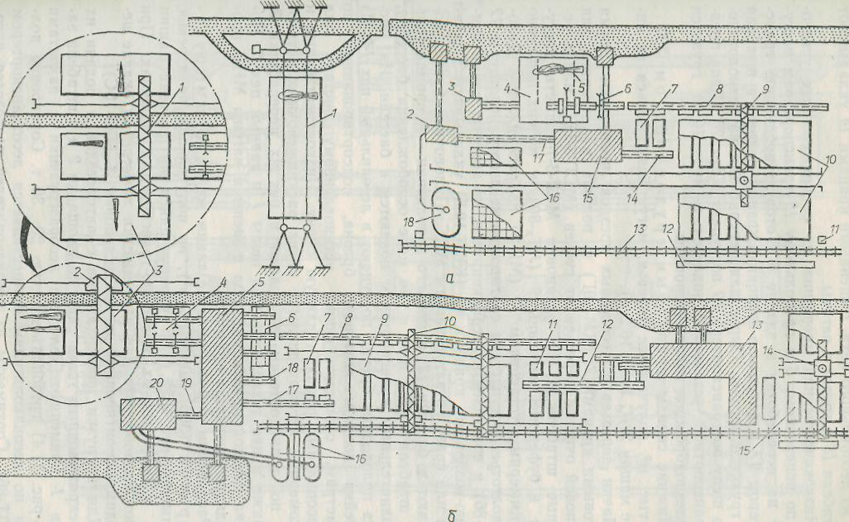

Рис. 1. Схема прирельсового нижнего склада на базе системы машин 1НС с годовым грузооборотом 75…100 тыс. куб
установки ЛО-30 подаются на рубительную машину ДУ-2А, установленную в цехе 3. Сезонный запас деревьев создается и хранится на промежуточном складе, обслуживаемом кабельным краном 1 (КК-20).

Рассмотрим некоторые технологические схемы береговых складов.
Склад с молевым сплавом леса грузооборотом 40... тыс. м³ в год (рис. 2, а) с поставкой на склад хлыстов. Пачку хлыстов с лесовозных автопоездов выгружают на приемную площадку 3 при помощи разгрузочно-растаскивающей установки 2 (РРУ-10М). Хлысты раскряжевывают электропилами 1; на этой же площадке выполняют и пролыску тонкомерных сортиментов. Для сортировки бревен по штабелям 5 пользуют вагонеточный транспортер 7. Перемещение вагонеток по рельсовому пути производится при помощи лебедки 4 (ГИМЛ). Этой же лебедкой при помощи канатно-блочной системы 6 выполняют штабелевку лесоматериалов, а в период сплава сброску их на воду при сортировке лесоматериалов лесотранспортером.
Схема склада с береговой сплоткой грузооборотом 90…100 тыс. м³ в год с поставкой на склад хлыстов показана на рис. 2, б.
Выгрузку хлыстов с автопоездов производят кабельным крааном 1 (КК-20) на разделочную площадку 3 и в штабеля запаса 2. Раскряжевка хлыстов осуществляется автоматизированной установкой 4 (ЛО-15С), а сортировка лесоматериалов продольным сортировочным транспортером 5 (Б22У-1). Пачки сортиментов из лесонакопителей забирают сплоточно-транспортным агрегатом 6 и отвозят на плотбище 8. По пути на плотбище торцы бревен в захватах агрегата выравнивают на стационарном торцовочном станке 7.

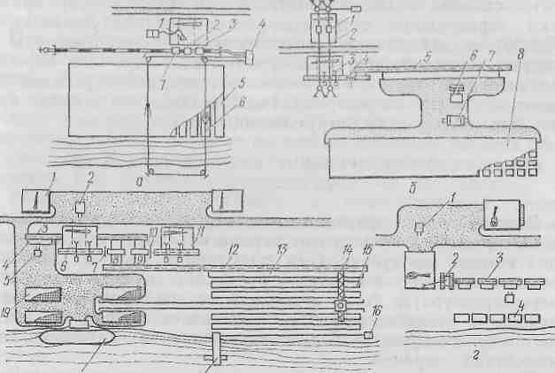
в)

Рис. 2. Схемы береговых нижних складов:
а – с штабелевкой лебедками; б – с береговой сплоткой;
в – с штабелевкой башенными кранами; г – с передвижными
сучкорезно-раскряжевочными установками

Рассмотрим береговой склад с годовым грузооборотом 150...200 тыс. м³ (рис. 2, б) с поставкой на склад хлыстов. Пачки хлыстов с автопоездов выгружают большегрузными колесными лесоразгрузчиками 2 и укладывают на приемные площадки 6 и 11 или подают в штабеля / запаса хлыстов. При помощи растаскивателей (РХ-2 или РД-2) хлысты подают к раскряжевочным установкам 7 и 10 (ЛО-15С). Полученные сортименты поступают в буферные магазины 8 и 9 (ЛТ-80), из которых их поштучно подают на сортировочный лесотранспортер 12 и сортируют по лесонакопителям 13. Пучки из лесонакопителей башенным краном 14 (КБ-572) укладывают в штабеля 15. В летний период пучки из штабелей этим же краном подают на тележку наклонного рельсового пути 17 и канатно-блочной системой с приводом от лебедки спускаются на воду. (Помимо рельсового пути применяют лотки, которые с берега реки перемещаются лебедкой 16. На воде проводят формирование секций и плотов, которые буксируют потребителям.
Короткие сортименты выносятся транспортерами 3 в лесонакопители 4, из которых автопогрузчиком 5 подаются на склад коротья 19 или непосредственно в суда 18. На погрузке коротья в суда используют также кран 14.
На складах большой протяженности (рис. 2, г) применяют передвижные сучкорезно-раскряжевочные установки 2 (ЛО-30) и секционные сортировочные лесотранспортеры 3, которые перемещаются вдоль фронта штабелей 4 по мере их заполнения. Выгрузка автолесовозных поездов и укладка деревьев к сучкорезно-раскряжевочной установке и в запас проводятся челюстными погрузчиками 1.

2. Условные обозначения для генеральных планов нижних складов

Существующая ширококолейная железная
дорога с железобетонным переездом

Проектируемая ширококолейная железная
дорога с переездом с деревянным настилом

Автомобильная дорога с обочиной

Автомобильная дорога с твердым покрытием (асфальт, бетон и т.д)

Продольный сортировочный лесотранспортер
с автоматическим сбрасывателями и лесонакопителями

Ленточный транспортер

Скребковый транспортер

Вагонетка с канатной тягой

Секционный транспортер

Поворотный круг

Конец рельсового пути с упором

Козловой кран

Консольно-козловой кран

Мостовой кран

Башенный кран

Кабельный кран

Надземная инженерная сеть (линия пневмотранспорта,
трубопроводы и т.д.)

Площадка с растаскивающим или
разгрузочно-растаскивающим устройством

Автоматизированная раскряжевочная установка
марки ЛО–15С

Раскряжевочная установка типа «триммер»

Раскряжевочная установка типа «слешер»

Бункер для отходов

Пожарный водоем

Переходный мостик

Трансформаторная подстанция

Здание (сооружение) наземное с указанием
отмостки и количества этажей

Зеленые насаждения

Погрузчик-штабелер

Автопогрузчик

Аккумуляторный погрузчик

Тракторный толкатель

Лесоштабелер

Транспортно-штабелевочный агрегат

Скиповый погрузчик

ПРИМЕР 3. Погрузка древесины на лесовозный транспорт
Погрузка древесины на лесовозный транспорт является заключительной транспортной операцией технологического процесса лесосечных работ, выполняемой на верхних складах или погрузочных пунктах. Погрузка обычно осуществляется из штабелей запаса. Рабочие и машины, участвующие в погрузке, могут быть выделены в отдельные функциональные звенья или входить в состав укрупненных комплексных или сквозных бригад.
Различают три способа погрузки древесины: поштучный — лесоматериалы укладываются на подвижной состав по одному; пачковый — подвижной состав загружается в несколько приемов; крупнопакетный — подвижной состав загружается за один прием пакетом равным грузоподъемности транспортной единицы.
Подъемно-транспортные машины, применяемые для погрузки древесины на лесовозный транспорт, можно разделить на следующие типы: стреловые краны и установки; канатные установки; челюстные погрузчики (лесоштабелеры); самопогружающиеся лесовозные автопоезда.
Стреловые краны в настоящее время применяются на погрузке лесовозного транспорта редко. Это связано с тем, что они не могут передвигаться с полным грузом, и при их использовании трудно механизировать прицепку и отцепку груза. По виду машин, на которых устанавливаются мобильные стреловые краны, они подразделяют на автомобильные, тракторные и железнодорожные. Общим признаком кранов является подъем груза на гибком тяговом органе (канате). По характеру движения стрелы краны подразделяются: с качающейся неповоротной стрелой (в процессе работы изменяется только ее вылет); с поворотной качающейся стрелой (в процессе работы стрела может поворачиваться на угол до 180º, а также изменять вылет); с полноповоротной качающейся стрелой (стрела может поворачиваться на 360º и изменять вылет).
К погрузчикам относятся самоходные погрузочно-разгрузочные и штабелевочные машины с рычажносочлененными рабочими органами и механическими грузозахватами. Обычно рабочие органы погрузчиков имеют гидромеханический привод.
Погрузчики и штабелеры подразделяются по типу движителя базовой машины, характеру движения рабочих органов и конструкции грузозахватов.
По типу движителя погрузчики делятся на колесные и гусеничные.
По характеру движения рабочих органов делятся на следующие типы:
- вертикально-фронтальные и вертикально-боковые — рабочий орган установлен впереди (иногда на корме) или сбоку машины, рабочие органы способны перемещать груз только вверх или вниз;
- радиально-фронтальные и радиально-боковые — у машин данного типа рабочий орган имеет возможность поворота только в вертикальной плоскости на угол до 90º, в лесозаготовительной промышленности такая техника не применяется;
- перекидные — рабочий орган может поворачиваться в вертикальной плоскости на угол до 180º, что позволяет переносить груз через базовую машину погрузчика («через себя») (рис. 3.11, а);
- поворотные — рабочий орган может поворачиваться в вертикальной и горизонтальной плоскостях благодаря стреле, включающей, кроме грузозахвата, два или более шарнирно-сочлененных элемента (манипуляторные погрузчики).
Самопогружающиеся лесовозные автопоезда принципиально отличаются по способам погрузки лесоматериалов:
- с боковой погрузкой при помощи канатно-блочной системы — силовым органом таких автопоездов является лебедка, управление которой осуществляется с помощью пульта дистанционного управления, что позволяет шоферу-оператору выбирать наиболее удобные позиции во время погрузки или разгрузки, затаскивание пачки древесины производится при помощи канатно-блочной системы по откидывающимся погрузочным стойкам, расположенным по левому борту машины (рис. 3.11, б);
- с контейнерной погрузкой — загрузка древесины происходит в снятый и установленный на земле контейнер, при помощи специального мобильного погрузчика или крана, затем загруженный контейнер затаскивается на полуприцеп автопоезда при помощи лебедки, установленной за кабиной машины (рис. 3.11, в);
- с погрузкой при помощи гидроманипулятора (гидрокрана) — автопоезда такого типа могут выполняться в виде хлыстовозов или сортиментовозов (рис. 3.11, г, д), причем у сортиментовозов гидроманипулятор может устанавливаться как непосредственно за кабиной машины, так и на корме машины, что позволяет обслуживать и лесовоз, и прицеп при наименьшем требуемом вылете манипулятора.
Основными требованиями, предъявляемыми к машинам и механизмам, используемым на погрузке древесины на лесовозный транспорт, являются: приспособленность к работе с крупногабаритными грузами; возможность набора пачки как с площадки, так и из штабеля; возможность подъема и подтаскивания груза к месту укладки; достаточная грузоподъемность, равная или кратная грузоподъемности подвижного состава; минимальные затраты на монтаж и демонтаж; обязательное обеспечение требований техники безопасности и сохранности подвижного состава при выполнении работ.
Из всех перечисленных видов мобильных челюстных погрузчиков наибольшее распространение получили погрузчики перекидного типа, поскольку конструкция их технологического оборудования позволяет свести к минимуму требуемые маневры машин при выполнении погрузки, что, в свою очередь, сокращает расходы на подготовку погрузочных площадок, особенно на слабых почвогрунтах. Погрузчики фронтального и поворотного типов нашли применение на нижних складах в качестве лесоштабелеров и разгрузчиков лесовозного транспорта, а также на вспомогательных внутрицеховых операциях.
Рис. 3.11. Погрузочные  машины:  а — челюстной погрузчик перекидного типа;  б — автопоезд с боковой самопогрузкой; в — самопогружающийся контейнерный автопоезд; г — самопогружающийся автопоезд с гидроманипулятором — хлыстовоз; д — самопогружающийся автопоезд с гидроманипулятором — сортиментовоз | 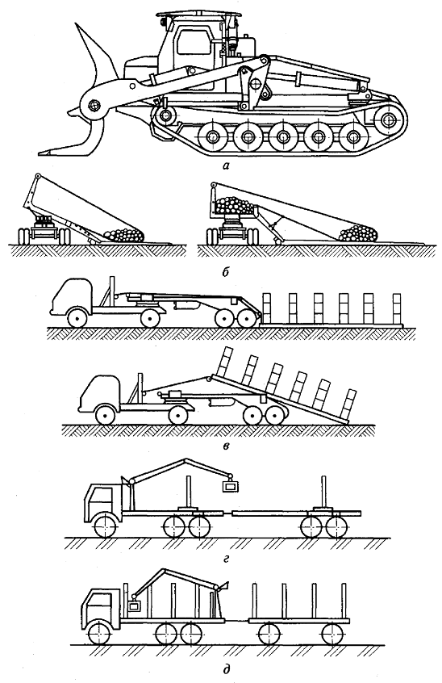

Для погрузки древесины, рассредоточенной в небольших количествах вдоль лесовозных дорог, были последовательно созданы различного типа самопогружающиеся лесовозные автопоезда, из которых к настоящему времени применяются только автомобили с гидроманипуляторами (гидрокранами). Это связано с существенными недостатками автопоездов с канатно-блочной системой и контейнерной загрузкой, которые в основном заключаются в следующем: не устраняют ручную прицепку груза, имеют продолжительный цикл погрузки, а автопоезда с контейнерной погрузкой, помимо перечисленного, требуют дополнительных механизмов для загрузки и разгрузки контейнера.
Однако автопоезда, оборудованные гидроманипуляторами, также имеют существенный недостаток, связанный с массой погрузочного оборудования — установка гидроманипулятора уменьшает полезную грузоподъемность автопоезда и приводят к дополнительным расходам топлива как в грузовом, так и в холостом направлениях. Поэтому использование таких автопоездов целесообразно при вывозке древесины с небольших лесосек при малых плечах вывозки.
Расчетная часовая производительность лесопогрузочных средств, П_{ч}, определяется по формуле:
$П_{ч}=\frac{\text{3600} V_{п\text{.}с} ϕ_{1}}{t_{1}+t_{2} \frac{V_{п\text{.}с} ϕ_{1}}{V_{1} ϕ_{2}}+t_{3}},$ (3.75)
где V_{п.с} — вместимость подвижного состава, м³; φ₁ — коэффициент использования грузоподъемности подвижного состава (0,7—0,8); t₁ — время подготовки подвижного состава к погрузке, с (120—240); t₂ — время погрузки, с (определяется при помощи хронометражных наблюдений); V₁ — грузоподъемность лесопогрузчика, м³; φ₂ — коэффициент использования грузоподъемности лесопогрузчика (0,6—0,8); t₃ — время оправки и крепления пакета после погрузки, с (180—300).

БИБЛИОГРАФИЧЕСКИЙ СПИСОК
- Заллегаллер, Б. Г. Технология и оборудование лесных складов [Текст] : учебник / Б. Г. Заллегаллер, П. В. Ласточкин, С. Л. Бойков. – М. : Лесн. пром-сть, 1984. – 345 с.
- Кочегаров, В. Г. Технология и машины лесных работ [Текст] : учебник / В. Г. Кочегаров, Ю. А. Бит. – М. : Лесн. пром-сть, 1990. – 390 с.
- Кочегаров, В. Г. Оборудование для лесосечных работ и материалы для технологических расчетов [Текст] / В. Г. Кочегаров [и др.]. – Л. : ЛТА, 1989. – 105 с.
- Ласточкин, П. В. Оборудование для лесоскладских работ и материалы для технологических расчетов [Текст] / П. В. Ласточкин [и др.]. – Л. : ЛТА, 1990. – 11 с.
- Машины и технология лесосечных и лесоскладских работ [Текст]. Т. III. Конструкции машин / под ред. В. Ф. Бессупова. – Л. : ЛТА, 1975. – 64 с.
- Плотников, В. Л. Технология и оборудование лесозаготовительных предприятий [Текст] : учеб. пособие по курсовому проектированию / В. Л. Плотников. – Л. : ЛТА, 1990. – 72 с.
- Шелгунов, Ю. В. Машины и оборудование лесозаготовок, лесосплава и лесного хозяйства [Текст] : учебник / Ю. В. Шелгунов [и др.]. – М. : Лесн. пром-сть, 1982. – 519 с.
- Ширнин, Ю. А. Основы моделирования и синтез схем автоматического управления лесосечными машинами [Текст] : учеб. пособие / Ю. А. Ширнин, Ю. А. Овчинников. – Йошкар-Ола : МарПИ, 1990. – 116 с.
- Ширнин, Ю. А. Технология и эффективность рубок с естественным возобновлением леса [Текст] : учеб. пособие / Ю. А. Ширнин, Е. И. Успенский, А. С. Белоусов. – Йошкар-Ола : МарПИ, 1991. – 100 с.

4. Самостоятельные работы и индивидуальные задания, тесты – виды работы, обеспечивающей повышение уровня самостоятельной деятельности студентов Контроль знаний студентов

4.1. Текущий контроль
Текущий контроль знаний студентов осуществляется после изучения следующих тем теоретического материала:
Организация учебной деятельности студентов
Библиотека и библиография
Сведения о будущей специальности
Понятие о лесозаготовительном производстве
Технология и оборудование лесосечных работ
Транспорт леса и его значение в процессах лесного комплекса
Технология и оборудования лесопромышленных складов
Технологические схемы лесопромышленных складов

Текущий контроль осуществляется по пройденному материалу:
Контрольные вопросы для проведения текущей аттестации (тест)
- Какие машины используются на валке деревьев?
  - Валочные, валочно – пакетирующие, волочно – сучкорезно – раскряжевочные.
  - Бензиномоторные пилы.

- Какие механизмы используются на валке деревьев?
  - Валочные, валочно – пакетирующие, волочно – сучкорезно – раскряжевочные.
  - Бензиномоторные пилы.

3.Какие трелевочные трактора используются на равниной местности ?
3.1 Коленые и гусенечные трактора.
3.2 Канатные трелевочные установки.

4. Какие трелевочные установки используются в горной местности ?
4.1 Коленые и гусенечные трактора.
4.2 Канатные трелевочные установки.

5.Что такое трелевка ?
5.1 Трелевка - перемещение древесиы от места валки к месту погрузки на лесовозный транспорт.
5.2 Трелевка – перевозка древесины на автопоезде.

6. Лесовозные автомобильные дороги.
6.1 Магистраль, ветка . ус.
6.2 Дороги общего пользования, подъездные пути.

7. Какие бывают лесотранспортные средства ?
7.1 Автомобили, трактора, локомотивы, вагоны, сцепы и автопоезда.
7.2 Валочные, валочно – пакетирующие, волочно – сучкорезно – раскряжевочные машины.

8. Какие бывают раскряжевочные установки на лесопромышленных складах ?
8.1 Раскряжевочные установки с продольным перемещеним хлыста, раскряжевочные установки с поперечым перемещеним хлыста.
8.2 Сучкорезные установки.

9. Что применяется при продольной распиловке лесоматериалов?
9.1 Круглопильные станки, лесопильные рамы, ленточнопильные станки.
9.2 Валочные, валочно – пакетирующие, волочно – сучкорезно – раскряжевочные машины.

10. Какое подъемно – транспортное оборудование на лесопромышленных складах ?
10.1 Краны, самоходные лесопогрузчики.
10.2 Автомобили, трактора, локомотивы, вагоны, сцепы и автопоезда.

11 Главным подготовки, являются:
11.1. Устав учебного заведения
11.2. Рабочий учебный план
11.3. Государственный образовательный стандарт по соответствующим направлениям
подготовки
11.4. Рабочая программа по дисциплине
12 Согласно графику учебного процесса, полный срок обучения составляет ____
семестров:
12.1 .7
12.2. 8
12.3.9
12.4.10

Темы контрольных работ
- Содержание и характер будущей профессии;
- Структура и организация учебного процесса в вузе, наиболее рациональные формы и методы самостоятельной и аудиторной работы;
- Права и обязанности студента вуза;
- Основы библиографии;
- Этапы профессионального становления личности.
- Становление и развитие профессиональной компетенции в ходе обучения.
- Препятствия на пути к профессионализму.
- Машина, ее назначение и система показателей качества на этапах жизненного
- цикла.
- Требования к качеству изготовления узлов и деталей. Роль бакалавра в обеспече-
- нии качества.
- Классификация и характеристика машиностроительной отрасли.
- Виды профессиональной деятельности в области заготовительного производства.
- Виды обслуживания студентов (печатные издания и электронный ресурс).
- Погрузка древесины на лесовозный транспорт
- Типовые схемы лесных складов
- Раскряжевочные установки с продольным перемещением хлыстов и с поперечным перемещением хлыстов
- Перевозка лесоматериалов железнодорожным транспортом
- Лесотранспортные средства
- Технология заготовки сортиментов на пасеке и производительность ВСРМ
- Общие требования к заготовкам деталей машин, методы получения заготовок.
- Производственно-технологическая деятельность.
- Общие понятия производственного технологического процесса.
- Структура типовых технологических процессов. Виды основных и вспомогательных операций.
- Структура лесного комплекса России и Республики Коми.
- Современное состояние высшего образования в РФ.
- Области, объекты, виды и задачи профессиональной деятельности бакалавров направления 15.03.02.
- Организация библиотеки, техника получения книг.
- Каталоги – основа справочного аппарата библиотеки. Назначение, структура и принцип организации УДК. Значение библиографии.
- Государственная система научно-технической информации
- Самостоятельная работа студентов, общественные организации.
- Компетенции и квалификационные требования к бакалавру направления 15.03.02
- Критерии оценки квалификации бакалавра.
- Технология и оборудования лесопромышленных складов
- Типы профессий. Область деятельности выпускника бакалавра.
- Организация работы лесозаготовительных предприятий;
- Основные факторы, определяющих профессиональный выбор. Фазы развития профессионала.
- Виды учебных занятий.
- Формы контроля успеваемости.
- Фонд библиотеки и рационально работать с книгой.

4.2. Промежуточный контроль
Это форма контроля, проводимая по завершению изучения дисциплины – экзамен.

перечень Вопросов для подготвоки к экзамену
Пороговый уровень освоения компетенций
- Краткая историческая справка об институте.
- Структура института.
- Руководство института.
- Виды учебных занятий.
- Формы контроля успеваемости.
- Самостоятельная работа студентов.
- Общественные организации.
- Конспектирование лекций.
- Библиотека института.
- Виды обслуживания студентов (печатные издания и электронный ресурс).
- Каталоги – основа справочного аппарата библиотеки.
- Назначение, структура и принцип организации УДК.
- Значение библиографии. Библиографическое описание.
- Технология получения учебников и т. д .
- Государственная система научно-технической информации.
- Структура лесного комплекса России и Республики Коми.
- Основные сведения о специальности.
- Характеристика лесов.
- Поиск литературы .
- Лесозаготовительные предприятия.
- Предмет труда лесозаготовительного производства.
- Технология и оборудование лесосечных работ.
- Механизированная валка деревьев.

Продвинутый уровень освоения компетенций
- Краткая историческая справка об институте.
- Структура института.
- Руководство института.
- Виды учебных занятий.
- Формы контроля успеваемости.
- Самостоятельная работа студентов.
- Общественные организации.
- Конспектирование лекций.
- Библиотека института.
- Виды обслуживания студентов (печатные издания и электронный ресурс).
- Каталоги – основа справочного аппарата библиотеки.
- Назначение, структура и принцип организации УДК.
- Значение библиографии. Библиографическое описание.
- Технология получения учебников и т. д .
- Государственная система научно-технической информации.
- Структура лесного комплекса России и Республики Коми.
- Основные сведения о специальности.
- Характеристика лесов.
- Поиск литературы .
- Лесозаготовительные предприятия.
- Предмет труда лесозаготовительного производства.
- Технология и оборудование лесосечных работ.
- Механизированная валка деревьев.
- Машинная валка деревьев.
- Очистка деревьев от сучьев.
- Трелевка лесоматериалов.
- Погрузка древесины на лесовозный транспорт.
- Выбор системы машин для лесосечных работ.
- Транспорт леса и его значение в технологических процессах лесного комплекса.
- Лесотранспортные системы (магистраль, ветка, ус).
- Лесотранспортные средства (автомобили, локомотивы, вагоны, автопоезда) .
- Технология лесоскладских работ.
- Назначение лесопромышленных складов.

Высокий уровень освоения компетенций
- Краткая историческая справка об институте.
- Структура института.
- Руководство института.
- Виды учебных занятий.
- Формы контроля успеваемости.
- Самостоятельная работа студентов.
- Общественные организации.
- Конспектирование лекций.
- Библиотека института.
- Виды обслуживания студентов (печатные издания и электронный ресурс).
- Каталоги – основа справочного аппарата библиотеки.
- Назначение, структура и принцип организации УДК.
- Значение библиографии. Библиографическое описание.
- Технология получения учебников и т. д .
- Государственная система научно-технической информации.
- Структура лесного комплекса России и Республики Коми.
- Основные сведения о специальности.
- Характеристика лесов.
- Поиск литературы .
- Лесозаготовительные предприятия.
- Предмет труда лесозаготовительного производства.
- Технология и оборудование лесосечных работ.
- Механизированная валка деревьев.
- Машинная валка деревьев.
- Очистка деревьев от сучьев.
- Трелевка лесоматериалов.
- Погрузка древесины на лесовозный транспорт.
- Выбор системы машин для лесосечных работ.
- Транспорт леса и его значение в технологических процессах лесного комплекса.
- Лесотранспортные системы (магистраль, ветка, ус).
- Лесотранспортные средства (автомобили, локомотивы, вагоны, автопоезда) .
- Технология лесоскладских работ.
- Назначение лесопромышленных складов.
- Поперечная распиловка круглых лесоматериалов.
- Раскряжевка хлыста.
- Раскряжевочные установки.
- Сортировка круглых лесоматериалов на лесных складах.
- Продольная распиловка лесоматериалов.
- Окорка лесоматериалов.
- Подъемно-транспортные операции на лесопромышленных складах.
- Подъемно-транспортное оборудование (краны и т.д.).
- Поточные линии, участки и цехи лесопромышленных складов.
5. ПЕРЕЧЕНЬ ОСНОВНОЙ И ДОПОЛНИТЕЛЬНОЙ УЧЕБНОЙ ЛИТЕРАТУРЫ

